Recomendación UIT-R BO.1130-5
(02/2026)
Serie BO: Distribución por satélite
Sistemas de radiodifusión digital por satélite para receptores instalados en vehículos, portátiles y fijos en las bandas atribuidas al servicio de radiodifusión (sonora) por satélite en la gama de frecuencias 1 400-2 700 MHz

Prólogo
El Sector de Radiocomunicaciones tiene como cometido garantizar la utilización racional, equitativa, eficaz y económica del espectro de frecuencias radioeléctricas por todos los servicios de radiocomunicaciones, incluidos los servicios por satélite, y realizar, sin limitación de gamas de frecuencias, estudios que sirvan de base para la adopción de las Recomendaciones UIT-R.
Las Conferencias Mundiales y Regionales de Radiocomunicaciones y las Asambleas de Radiocomunicaciones, con la colaboración de las Comisiones de Estudio, cumplen las funciones reglamentarias y políticas del Sector de Radiocomunicaciones.

Propiedad intelectual
La UIT señala a la atención la posibilidad de que la utilización o aplicación de la presente Recomendación suponga el empleo de un derecho de propiedad intelectual reivindicado. La UIT no adopta ninguna posición en cuanto a la demostración, validez o aplicabilidad de los derechos de propiedad intelectual reivindicados, ya sea por los miembros de la UIT o por terceros ajenos al proceso de elaboración de Recomendaciones.
En la fecha de aprobación de la presente Recomendación, la UIT ha recibido notificación de propiedad intelectual, protegida por patente, que puede ser necesaria para aplicar esta Recomendación. Sin embargo, se advierte a los implementadores que esto puede no representar la información más reciente y, por lo tanto, se les insta encarecidamente a consultar la información de patentes del UIT-R apropiada disponible en https://www.itu.int/en/ITU-R/study-groups/Pages/itu-r-patent-information.aspx.

Series de las Recomendaciones UIT-R
(También disponible en línea en https://www.itu.int/publ/R-REC/es)
Series | Título
BO | Distribución por satélite
BR | Registro para producción, archivo y reproducción; películas en televisión
BS | Servicio de radiodifusión (sonora)
BT | Servicio de radiodifusión (televisión)
F | Servicio fijo
M | Servicios móviles, de radiodeterminación, de aficionados y otros servicios por satélite conexos
P | Propagación de las ondas radioeléctricas
RA | Radioastronomía
RS | Sistemas de detección a distancia
S | Servicio fijo por satélite
SA | Aplicaciones espaciales y meteorología
SF | Compartición de frecuencias y coordinación entre los sistemas del servicio fijo por satélite y del servicio fijo
SM | Gestión del espectro
SNG | Periodismo electrónico por satélite
TF | Emisiones de frecuencias patrón y señales horarias
V | Vocabulario y cuestiones afines

Nota: Esta Recomendación UIT-R fue aprobada en inglés conforme al procedimiento detallado en la Resolución UIT-R 1.

Publicación electrónica
Ginebra, 2026
© UIT 2026
Reservados todos los derechos. Ninguna parte de esta publicación puede reproducirse por ningún procedimiento sin previa autorización escrita por parte de la UIT.

RECOMENDACIÓN UIT-R BO.1130-5
Sistemas de radiodifusión digital por satélite para receptores instalados en vehículos, portátiles y fijos en las bandas atribuidas al servicio de radiodifusión (sonora) por satélite en la gama de frecuencias 1 400-2 700 MHz
(1994-1995-1999-2000-2001-2026)
Cometido
En esta Recomendación se incluyen descripciones de cuatro sistemas distintos que pueden utilizarse para la radiodifusión digital de sonido a receptores fijos y móviles en bandas atribuidas en la gama de frecuencias 1 400-2 700 MHz. Se describe el funcionamiento de cada uno de los cuatro sistemas, junto con las características de calidad de funcionamiento esperadas.
Palabras clave
Radiodifusión sonora digital, servicio de radiodifusión por satélite, SRS, Sistema B, Sistema D_{S}, Sistema D_{H}, Sistema E
La Asamblea de Radiocomunicaciones de la UIT,
considerando
a) que hay en todo el mundo un interés creciente por la radiodifusión sonora digital para receptores instalados en vehículos, portátiles y fijos en las bandas del servicio de radiodifusión (sonora) por satélite (SRS (sonora)) atribuidas en la Conferencia Administrativa Mundial de Radiocomunicaciones para examinar la atribución de frecuencias en ciertas partes del espectro (Málaga-Torremolinos, 1992) (CAMR-92) y que se están considerando diversos servicios de radiodifusión sonora digital por satélite para dar cobertura nacional y supranacional;
b) que el UIT-R había ya adoptado las Recomendaciones UIT-R BS.774 y UIT-R BO.789 para indicar las características técnicas y operativas necesarias de los sistemas de radiodifusión sonora digital dirigida a receptores instalados en vehículos, portátiles y fijos en aplicaciones terrenales y por satélite, respectivamente;
c) que para cumplir los requisitos de la Resolución UIT-R 1, cuando las Recomendaciones proporcionen información sobre sistemas múltiples, debe realizarse una evaluación de dichos sistemas e incluirse los resultados de la citada evaluación en la Recomendación;
d) que los cuatro Sistemas recomendados (Sistemas digitales B, D_{S}, D_{H} y E) están suficientemente documentados en el UIT-R;
e) que estos cuatro Sistemas se han ensayado suficientemente en condiciones reales y que los resultados de dichas pruebas están documentados en el UIT-R;
f) que el Sistema digital D_{H}, descrito en el Anexo 4, se contempla en la Recomendación UIT-R BS.1547 – Componente terrenal de los sistemas de radiodifusión sonora digital híbrida por satélite/terrenal para receptores instalados en vehículos, portátiles y fijos en la gama de frecuencias 1 400-2 700 MHz;
g) que la Resolución 1, Radiodifusión sonora digital, de la octava Conferencia Mundial de Uniones de Radiodifusión (Barbados, 24-25 de abril de 1995), indicaba que se debe continuar tratando de lograr una norma única mundial y que si ello no es factible, se ha de tratar de lograr el máximo número de elementos comunes para la codificación en la fuente, la estructura de transporte, la codificación del canal y la banda de frecuencias,
observando
a) que el Anexo 1 presenta resúmenes de los Sistemas digitales B, D_{S}, D_{H} y E;
b) que los Anexos 2, 3, 4 y 5 ofrecen las descripciones completas de los Sistemas digitales B, D_{S}, D_{H} y E,
recomienda
1 que los sistemas digitales B, D_{S}, D_{H} y E, descritos en los Anexos 1 a 5, se utilicen para los servicios de radiodifusión sonora digital por satélite para receptores instalados en vehículos, portátiles y fijos en la gama de frecuencias 1 400-2 700 MHz;
2 que las administraciones que deseen poner en práctica SRS (sonora) que satisfagan algunas o todas las condiciones estipuladas en la Recomendación UIT-R BO.789, utilicen el Cuadro 1 para evaluar los Sistemas digitales B, D_{S}, D_{H} y E.
NOTA 1 – El Sistema digital C es solamente de uso terrenal.

CUADRO 1
Características de los Sistemas digitales B, D_{S}, D_{H} y E evaluados sobre la base de las características técnicas
y operativas recomendadas que se indican en la Recomendación UIT-R BO.789^{*, (1)}

Características indicadas en la Recomendación  UIT-R BO.789 (redacción abreviada) | Sistema digital B | Sistema digital D_{S} | Sistema digital D_{H} | Sistema digital E
1 Gama de calidad audio y tipos de recepción. | La gama va de 16 a 320 kbit/s por canal audio en incrementos de 16 kbit/s. En la mayoría de las pruebas se utilizó un codificador en la fuente en 160 kbit/s de códec de audio perceptivo (PAC, perceptual audio codec).  El sistema está destinado a la recepción en equipos de vehículo, portátiles y  fijos.^{(2), (3)} | La gama va desde 16 a 128 kbit/s por canal audio en incrementos de 16 kbit/s. Se utiliza la codificación audio de Capa III MPEG-2 y MPEG-2.5.  El sistema se destina a la recepción portátil y fija.^{(3), (4)} | La gama va desde 16 a 128 kbit/s por canal audio en incrementos de 16 kbit/s. Cada incremento de 16 kbit/s se puede dividir en dos servicios de 8 kbit/s. Se utiliza la codificación audio de Capa III MPEG-2 y MPEG-2,5.  El sistema se destina a la recepción vehicular, portátil y fija. | La gama va desde 16 kbit/s a 320 kbit/s por canal audio en incrementos de cualquier tamaño. Se utiliza la codificación audio MPEG-2 AAC.  El sistema se destina a la recepción en vehículo, portátil y fija.
2 Eficacia espectral superior a la de la MF. | Calidad estereofónica MF obtenible con una anchura de banda inferior a 200 kHz; los requisitos de protección cocanal y de canal adyacente son muy inferiores a los de la MF. (MDP-4 con codificación de corrección de errores por bloques concatenados y convolucional). | Calidad estereofónica MF obtenible con una anchura de banda inferior a 200 kHz; los requisitos de protección cocanal y de canal adyacente son muy inferiores a los de la MF. (MDP-4 con codificación de corrección de errores por bloques concatenados y convolucional). | Calidad estereofónica MF obtenible con una anchura de banda inferior a 200 kHz; los requisitos de protección cocanal y de canal adyacente son muy inferiores a los de la MF. (MDP-4 con codificación de corrección de errores por bloques concatenados y convolucional). | Calidad estereofónica MF obtenible con una anchura de banda inferior a 200 kHz; los requisitos de protección cocanal y de canal adyacente son muy inferiores a los de la MF. (Múltiplex por distribución del código (MDC) basada en modulación MDP-4 con codificación de corrección de errores por bloques concatenados y convolucional).

CUADRO 1 (continuación)
Características indicadas en la Recomendación  UIT-R BO.789  (redacción abreviada) | Sistema digital B | Sistema digital D_{S} | Sistema digital D_{H} | Sistema digital E
3 Comportamiento en entornos multitrayecto y de ensombrecimiento. | El sistema está concebido para lograr el margen máximo de enlace por satélite⁽³⁾ y para la reducción de los efectos multitrayecto y de dispersión Doppler en el modo terrenal complementario.⁽²⁾  El ensombrecimiento se aborda utilizando repetidores en el canal.⁽²⁾ | El sistema está concebido principalmente para la recepción directa por satélite y en este modo de recepción multitrayecto no se plantean dificultades.⁽¹⁾  El margen del enlace de satélite se maximiza para mejorar el comportamiento en caso de recepción directa del satélite con un cierto grado de ensombrecimiento.⁽³⁾ | El sistema es un sistema híbrido por satélite/terrenal destinado a la recepción por diversidad de una señal MDT vía satélite complementada por una señal MCM retransmitida terrenalmente. MCM está especialmente destinada al funcionamiento multitrayecto. Opera sobre la base de la suma de potencias de los ecos que entran en un determinado intervalo de tiempo. | El sistema está concebido especialmente para un entorno multitrayecto. Funciona sobre la base de la recepción de la suma de potencias utilizando un receptor RAKE.  Este aspecto permite utilizar repetidores en el canal para cubrir zonas ensombrecidas. Además, se recuperarán interrupciones de más de un segundo utilizando un intercalador de bits convolucional segmentado.
4 Procesamiento de la señal del receptor común para la radiodifusión por satélite y terrenal. | Permite utilizar el mismo receptor básico para las transmisiones por satélite y terrenales, añadiendo un componente de igualación necesario para la distribución terrenal.⁽²⁾ | Para las aplicaciones fijas y portátiles en entornos rurales puede utilizarse el mismo receptor básico, siempre que el aumento terrenal (de la recepción en interiores) se limite a emisores de relleno de huecos con potencia mínima. Pueden utilizarse antenas integradas o separadas. | Se están desarrollando receptores para la recepción en entornos urbanos, incluyendo las aplicaciones móviles. Se radia una señal MDT-MCM desde transmisores terrenales que repite la MDT del satélite.  Se puede utilizar polarización circular para la recepción de satélite y polarización vertical para la recepción terrenal. Se pueden utilizar antenas exteriores para las aplicaciones móviles. | El sistema está basado en la recepción simultánea de la señal procedente, tanto del satélite como de los repetidores en el canal complementarios. Permite utilizar el mismo receptor desde el paso de entrada de RF hasta la salida de audio y de datos.  La adopción de los sistemas MPEG-2 alcanza la máxima interoperabilidad entre receptores de radiodifusión digital de la misma clase, por ejemplo, ISDB-S, -T y DVB-T, -S mediante la utilización de un mecanismo de interconexión futuro, es decir, IEEE1394.

CUADRO 1 (continuación)
Características indicadas en la Recomendación  UIT-R BO.789  (redacción abreviada) | Sistema digital B | Sistema digital D_{S} | Sistema digital D_{H} | Sistema digital E
5 Reconfiguración y calidad en función del número de programas. | Concebido en bloques modulares de 16 kbit/s para poder atender a este aspecto. | Se emplea un múltiplex flexible de bloques modulares de 16 kbit/s. Se pueden asignar hasta 8 bloques a cada canal de radiodifusión para permitir una transacción entre la calidad de audio del programa por el número de servicios (programas). La asignación a los servicios se ajusta de forma dinámica. Se consigue una señal audio de calidad MF a 64 kbit/s. Todos los bloques están protegidos contra los errores. | Se emplea un múltiplex flexible de bloques modulares de 16 kbit/s. Se pueden asignar hasta 8 bloques a cada canal de radiodifusión para permitir una transacción entre la calidad de audio del programa por número de servicios. La asignación a los servicios se ajusta de forma dinámica. Se consigue una señal audio de calidad MF a 64 kbit/s. Todos los bloques están protegidos contra los errores. El servicio de datos transporta datos en trenes y paquetes de datos. | La multiplexación de los datos de carga útil se basa en sistemas MPEG-2. La velocidad de datos de audio se puede seleccionar en cualquier paso a fin de establecer una transacción entre la calidad de audio del programa y el número de servicios.  El servicio de velocidad de datos más elevada es factible utilizando más de una canal MDC por tren audio de programa.
6 Amplitud de la cobertura en función del número de programas. | La posibilidad de este compromiso se basa en una velocidad binaria de información que va en pasos de 32 kbit/s y en una proporción de FEC variable.⁽²⁾ | El sistema está optimizado para la recepción directa por satélite. El compromiso entre la amplitud de la cobertura y el caudal del sistema es fijo.⁽¹⁾ | El sistema está optimizado para la recepción en diversidad de las señales del (de los) satélite(s) y los repetidores terrenales. El compromiso entre la amplitud de la cobertura y el caudal del sistema es fijo. | La velocidad de datos de un canal MDC se puede seleccionar entre 236 kbit/s y 413 kbit/s mediante el uso de la codificación convolucional con perforación.  (Se puede seleccionar una relación de código de 1/2, 2/3, 3/4, 5/6 ó 7/8).
7 Receptor común para las distintas formas de distribución de programas.
– Zona de cobertura del satélite. | – Permite establecer servicios de satélite con distintos tamaños de la zona de cobertura (las limitaciones se deben a la potencia del satélite⁽³⁾ y al tamaño de la antena transmisora). | – Permite establecer servicios de satélite con distintos tamaños de la zona de cobertura (las limitaciones se deben a la potencia del satélite⁽³⁾ y al tamaño de la antena transmisora). | – Permite establecer servicios de satélite con distintos tamaños de la zona de cobertura (las limitaciones se deben a la potencia del satélite⁽³⁾ y al tamaño de la antena transmisora). | – Permite establecer servicios de satélite con distintos tamaños de la zona de cobertura (las limitaciones se deben a la potencia del satélite⁽³⁾ y al tamaño de la antena transmisora).
CUADRO 1 (continuación)
Características indicadas en la Recomendación  UIT-R BO.789  (redacción abreviada) | Sistema digital B | Sistema digital D_{S} | Sistema digital D_{H} | Sistema digital E
7 (continuación)  – Mixta/híbrida. | – Utilización mixta e híbrida de servicios de satélite y terrenales complementarios en las bandas atribuidas al SRS (sonora) por la CAMR-92.⁽²⁾ | – No disponible. | – Permite la utilización híbrida de servicios de satélite y terrenales complementarios en las bandas atribuidas al SRS (sonora) por la CAMR-92. Un receptor común recibirá las emisiones MDT de satélite y las MCM terrenales que reforzarán las emisiones de satélite. | – Permite utilizar la misma banda que la radiodifusión sonora terrenal (mixta), así como la utilización de repetidores terrenales en el canal para reforzar la cobertura del satélite (híbrida), lo que permite recibir todos estos canales transparentemente mediante un receptor común.
– Servicios terrenales. | – Con transmisores terrenales en las bandas de frecuencias adecuadas.⁽²⁾ | – El servicio terrenal se establece mediante la recepción con visibilidad directa del satélite. Cerca del centro del haz los márgenes de funcionamiento son suficientes para permitir la recepción terrenal parcialmente bloqueada (por árboles, por ejemplo). Además, la recepción por aeronaves de velocidad elevada utiliza antenas pequeñas montadas en condiciones de visibilidad directa. | – Permite establecer servicios locales, subnacionales y nacionales con modulación MDT-MCM en redes de frecuencia única terrenales y MDT-MDP-4 con visibilidad directa del satélite vía un receptor común. | – Permite establecer servicios terrenales locales, subnacionales y nacionales con la misma modulación y transmisores únicos o múltiples que funcionan en una red de frecuencia única, a fin de aprovechar un receptor común.
– Distribución por cable. | – La señal puede cursarse de forma transparente por cable. | – La señal puede cursarse de forma transparente por cable. | – La señal puede cursarse de forma transparente por cable. | – La señal puede cursarse de forma transparente por cable.

CUADRO 1 (continuación)
Características indicadas en la Recomendación  UIT-R BO.789  (redacción abreviada) | Sistema digital B | Sistema digital D_{S} | Sistema digital D_{H} | Sistema digital E
8 Capacidad de datos asociados a los programas (PAD, programme-associated data). | Por determinar.⁽²⁾ | Se pueden dar PAD que comprenden texto (letreros dinámicos) y gráficos con control de acceso condicional. | Se pueden dar PAD que comprenden texto (letreros dinámicos) y gráficos con control de acceso condicional. | La multiplexión de PAD se basa en sistemas MPEG-2. Los servicios de datos están disponibles utilizando cualquier canal MDC y una parte de canal MDC.
9 Capacidad de datos de valor añadido. | Todo bloque de 32 kbit/s puede utilizarse para servicios de valor añadido; no ensayado.⁽²⁾ | Puede asignarse capacidad en incrementos de 8 kbit/s hasta la capacidad total de 1,536 Mbit/s del múltiplex a datos independientes para la distribución de datos empresariales, radiobúsqueda, gráficos en imagen estática, etc. con control de acceso condicional, si se desea. Los receptores llevan un conector de datos para la interfaz con las redes de tecnología de la información y con las redes de comunicaciones. | Puede asignarse capacidad en incrementos de 8 kbit/s hasta la capacidad total de 1,536 Mbit/s del MDT a datos independientes para la distribución de datos empresariales, radiobúsqueda, gráficos en imagen estática, etc. con control de acceso condicional, si se desea. Los receptores llevan un conector de datos para la interfaz con las redes de la información. | Puede asignarse capacidad a cualquier velocidad hasta la capacidad total de carga útil (depende del número de canales MDC multiplexados) a datos independientes para la distribución de datos empresariales, radiobúsqueda, gráficos en imagen estática, etc., con control de acceso condicional, si se desea.
10 Asignación flexible de servicios. | Por determinar.⁽²⁾ | El múltiplex puede reconfigurarse dinámicamente en forma transparente para el usuario. | El múltiplex puede reconfigurarse dinámicamente en forma transparente para el usuario. | El múltiplex puede reconfigurarse dinámicamente en forma transparente para el usuario.
11 Compatibilidad de la estructura del múltiplex con el modelo ISA. | Posibilidad conocida, aunque no ensayada.⁽²⁾ | La estructura del múltiplex del sistema se ha desarrollado en línea con el modelo por capas ISA. | La estructura del múltiplex se ajusta al modelo por capas ISA. | La estructura del múltiplex del sistema se ajusta totalmente a la estructura de sistemas MPEG-2.
12 Fabricación de bajo coste del receptor. | Diseño extremadamente simple (complejidad reducida) con el que se prevé el desarrollo de receptores de consumo relativamente económicos. | El sistema se optimizó específicamente para lograr el desarrollo inicial de un receptor portátil de complejidad reducida. Se están fabricando diversos modelos de receptores económicos basados en las técnicas de producción en masa de integración en gran escala. | El procesamiento de la señal MCM-MDT estará embebido en microcircuitos adecuados para la producción en masa. | El sistema se optimizó específicamente para lograr el desarrollo inicial de un receptor en vehículo de complejidad reducida. Se ha establecido un grupo de normalización para conseguir receptores de bajo coste basados en las técnicas de producción en masa de integración en gran escala.
Notas relativas al Cuadro 1 (continuación):
COFDM: Multiplexión por división de frecuencia ortogonal codificada
DVB-S: Radiodifusión de vídeo digital por satélite
DVB-T: Radiodifusión de vídeo digital terrenal
FEC: Corrección de errores en recepción sin canal de retorno
FIC: Canal de información rápida
HTML: Lenguaje de etiquetado hipertexto (hypertext markup language)
ISA: Interconexión de sistemas abiertos
ISDB-S: Radiodifusión digital de servicios integrados por satélite
ISDB-T: Radiodifusión digital terrenal de servicios integrados
JPEG: Grupo Mixto de Expertos en Fotografía
MCM: Modulación multiportadora (multi-carrier modulation)
MDP-4: Modulación por desplazamiento de fase diferencial cuadrivalente
MDT: Múltiplex por división en el tiempo
MPEG: Grupo de Expertos en Imágenes en Movimiento
* Además de los Anexos a esta Recomendación, puede encontrarse información detallada adicional sobre estos sistemas en la publicación especial del UIT-R sobre el SRS (sonora) que está en proceso de actualización «Radiodifusión sonora digital terrenal y por satélite destinada a receptores de vehículos, portátiles y fijos en las bandas de ondas métricas y decimétricas».
⁽¹⁾ Se entiende que algunas administraciones puedan desear elaborar sistemas digitales del SRS (sonora) y del servicio de radiodifusión que no ofrezcan toda la gama de características enumeradas en la Recomendación UIT-R BO.789. Por ejemplo, una administración puede desear tener un servicio que ofrezca el equivalente del audio MF monofónico destinado principalmente a la recepción con equipos económicos fijos o portátiles, en vez de la de receptores de vehículo. No obstante, se entiende que dichas administraciones tratarán de desarrollar sistemas de radiodifusión sonora digital que se ajusten, en la medida de lo posible, a las características citadas en la Recomendación UIT-R BO.789. La tecnología en esta área del SRS (sonora) digital se está desarrollando rápidamente. En consecuencia, si se desarrollan otros sistemas destinados a cumplir los requisitos de la Recomendación UIT-R BO.789, también puede considerarse su recomendación.
⁽²⁾ La situación actual del Sistema digital B es la de modelo de ingeniería con prototipo de circuitos. La entidad que lo desarrolla y también una organización independiente de pruebas han ensayado el funcionamiento en vehículos por satélite en condiciones reales durante muchas horas con distintos satélites y diversas zonas de cobertura, así como en el laboratorio. No obstante, el prototipo de receptor ensayado no incluía la igualación del canal. Esa igualación es necesaria para hacer posible el funcionamiento en el entorno multitrayecto creado por los repetidores terrenales en el canal, necesario para permitir la recepción en vehículos y portátil en zonas urbanas. No obstante, se ha informado de los resultados de pruebas de laboratorio efectuadas con un igualador de canal que funciona a 300 ksímbolos/s en condiciones de propagación simuladas en bandas 1,5 y 2,3 GHz (incluyendo multitrayecto realista y dispersiones Doppler).
⁽³⁾ En el caso de los sistemas de transmisión de portadora única, hay una ventaja de 7 dB (Sistema digital D_{S}) y una ventaja de 5 dB (Sistema digital E) en el margen del enlace de satélite para una potencia de transpondedor determinada, en comparación con la de un sistema de transmisión multiportadora (Sistema digital A). Para el Sistema digital B, la ventaja de 7 dB con respecto al Sistema digital A llega a 3,5 dB cuando se incluye un igualador de canal en el receptor que permite la recepción híbrida satélite/terrenal.
⁽⁴⁾ Se ha efectuado una demostración del Sistema digital D_{S} por satélite y se ha ensayado en condiciones reales mediante pruebas con helicópteros, habiéndose informado sobre los resultados de pruebas de transmisión de extremo a extremo en laboratorios. El Sistema digital D_{S} se encuentra hoy totalmente operacional en los satélites AfriStar y AsiaStar. El Sistema digital D_{H} se ha ensayado y validado tanto en laboratorio como en condiciones reales en Erlangen, Alemania, en agosto de 2000. Se probaron los dos segmentos, terrenal y de satélite. El segmento de satélite incorporó transmisiones vía el satélite AfriStar. Se ha informado sobre los resultados de estas pruebas. El Sistema digital D_{H} está diseñado para mejorar la calidad de funcionamiento del sistema cuando se emplea el aumento terrenal y se prevén dificultades de recepción multitrayecto en condiciones de recepción en vehículo. Se ha seleccionado la modulación multiportadora con COFDM para el aumento terrenal.

Anexo 1
Descripción de los sistemas digitales del SRS (sonora)

1 Resumen del Sistema digital B
Como la potencia disponible en el transpondedor es un parámetro fundamental en los satélites de comunicaciones, el Sistema digital B, propuesto originalmente por Voice of America/Jet Propulsion Laboratory (VOA/JPL), fue concebido para lograr la máxima eficacia a bordo de un satélite de comunicaciones. Se utiliza la demodulación coherente MDP-4 y se incluyen niveles apropiados de corrección de errores. Como la utilización terrenal complementaria requiere un rechazo significativo de las señales multitrayecto, se diseñó una técnica de igualador adaptable que convierte al Sistema digital B en una estructura completa de distribución de radiodifusión por satélite y terrenal. Se prevé mantener a un nivel relativamente bajo los costes de receptor, porque los métodos de modulación y otros aspectos del diseño general son relativamente simples. El sistema está actualmente en estado de modelo de ingeniería con prototipo de circuito.

2 Resumen del Sistema digital D_{S}
El Sistema digital D_{S}, conocido también como sistema WorldSpace, se ha diseñado principalmente para la radiodifusión digital de audio y datos por satélite destinada a receptores fijos y portátiles. Se ha diseñado para optimizar la calidad de distribución del servicio por satélite en la banda 1 452-1 492 MHz, lo cual se consigue mediante una demodulación MDP-4 coherente con codificación de corrección de errores por bloques concatenados y convolucional y amplificación lineal. La modulación MDT/MDP-4 permite ampliar la cobertura para una potencia determinada del transpondedor del satélite. El Sistema digital D_{S} permite la modulación de un múltiplex flexible de fuentes audio digitalizadas para componer una portadora MDT de enlace descendente. El receptor del Sistema digital D_{S} utiliza las técnicas más recientes de microondas y de circuitos integrados digitales de gran escala con el objetivo principal de lograr una producción económica y una gran calidad. También se está trabajando en el desarrollo de técnicas que permitan llegar a sistemas de radiodifusión híbrida por satélite/terrenal utilizando el Sistema digital D_{S}.

3 Resumen del Sistema digital D_{H}
El Sistema digital D_{H}, conocido también como sistema WorldSpace híbrido por satélite/terrenal, se ha diseñado para la radiodifusión digital de audio y datos por satélite destinada a receptores en vehículos, portátiles y fijos comunes y económicos. La componente de distribución de satélite del Sistema digital D_{H} se basa en el mismo transporte de canal de radiodifusión MDT utilizado en el Sistema digital D_{S}, pero con varios perfeccionamientos importantes destinados a la mejora de la recepción con visibilidad directa en zonas parcialmente ensombrecidas por árboles. Estos perfeccionamientos incluyen la recuperación de la ambigüedad de fase MDP-4 rápida, la diversidad en el tiempo adelantado/retrasado y la combinación de las señales de diversidad en el tiempo adelantada/retrasada de probabilidad máxima.
Amplía la estructura del sistema digital D_{S} añadiendo la componente del sistema de distribución terrenal basada en la MCM. La MCM es una técnica de multiplexación por división de frecuencia ortogonal resistente a la propagación multitrayecto que ha alcanzado una aceptación amplia para la recepción móvil penetrante procedente de emisores terrenales. La ampliación de MCM mejora las técnicas que son comunes en sistemas tales como el Sistema digital A, que es una norma utilizada para los servicios de radiodifusión de audio digital terrenal. La MCM utiliza varias frecuencias para evitar los desvanecimientos selectivos de frecuencia resultantes de la dispersión de retardo del canal.

4 Resumen del Sistema digital E
El Sistema digital E, conocido también como sistema ARIB (Asociación de Industrias y Empresas de Radiocomunicaciones), está destinado a los servicios de satélite y servicios complementarios de repetidores en el canal terrenal para datos multimedios y audio de calidad elevada destinados a receptores instalados en vehículos, portátiles y fijos. Se ha concebido para optimizar la calidad de la distribución del servicio tanto por satélite como por repetidores en el canal terrenal en la banda 2 630-2 655 MHz. Esto se consigue mediante la utilización de la MDC basada en MDP-4 con codificación de corrección de errores por bloques concatenados y convolucional. El receptor del Sistema digital E utiliza las técnicas más recientes de microondas y de circuitos integrados digitales de gran escala con el objetivo principal de lograr una producción económica y una gran calidad.

Anexo 2
Sistema digital B

1 Introducción
El Sistema de radiodifusión sonora digital B es un sistema flexible, que utiliza eficazmente la anchura de banda y la potencia para la recepción de radiodifusión de audio y datos digitales por receptores fijos, portátiles y móviles en interiores y exteriores. El Sistema B está diseñado para sistemas de radiodifusión por satélite o terrenales e híbridos y también es adecuado para usarlo en cualquier banda atribuida al servicio de radiodifusión.
El Sistema B permite una multiplexación flexible de fuentes de audio y datos digitalizados que han de ser modulados en cada portadora. Esto, junto con una gama de posibles velocidades de transmisión, resulta en una adaptación eficaz entre los requisitos del proveedor del servicio y los recursos de potencia y anchura de banda del transmisor.
El diseño del receptor del Sistema B es modular. Un diseño de receptor básico normalizado proporciona la capacidad necesaria para la recepción fija y portátil. Este diseño se basa en técnicas de procesamiento de señales normalizadas comprobadas, para las cuales se han elaborado circuitos integrados de bajo costo. Las técnicas de mitigación, que se necesitan en general para la recepción móvil, se aplican como funciones de procesamiento incorporadas.
En la radiodifusión por satélites, la principal degradación es el bloqueo de las señales por edificios, árboles y otros obstáculos. Este bloqueo de las señales produce desvanecimientos de señal muy profundos y por lo general no es posible compensarlos completamente con el margen del enlace. Se han elaborado o adaptado varias técnicas de mitigación durante el diseño del receptor del Sistema B. Este receptor puede admitir las siguientes:
– Diversidad en el tiempo (retransmisión de datos): Una versión retardada del tren de datos se multiplexa junto con los datos originales y se transmite en la misma portadora.
– Recepción por diversidad (diversidad de antena/receptor): Dos antenas/receptores separados físicamente reciben y procesan la misma señal.
– Diversidad de transmisión (diversidad de satélite/transmisor): El mismo tren de datos es transmitido por dos transmisores físicamente separados en frecuencias separadas; cada frecuencia es recibida por la antena y después se procesa de manera independiente.
– Amplificadores en el canal (red de una sola frecuencia): El mismo tren de datos es transmitido por dos o más transmisores separados físicamente en la misma frecuencia, y después la señal recibida compuesta es procesada por un igualador.
En un sistema terrenal, con varios transmisores en el canal, así como en un sistema de satélite con amplificadores terrenales en el canal, el Sistema B utilizará la igualación en el receptor. Ésta es la única vez que se afecta la configuración del receptor básico. Si un receptor no realiza la igualación, debe tener la capacidad de reconocer y descartar los símbolos de acondicionamiento que han sido insertados en el tren de datos.

2 Visión general del Sistema
Se puede obtener una visión general del diseño del Sistema B examinando el diagrama de bloques funcionales del receptor (que comienza en la frecuencia intermedia (FI)) y que se muestra en la Fig. 1. Las funciones del receptor básico se muestran en bloques de línea continua y las funciones facultativas para realizar la mitigación de los problemas de propagación se muestran en bloques de línea interrumpida.
Después que la portadora deseada es seleccionada por la sección de sintonía del receptor, la señal se traduce a una frecuencia intermedia fija.
En el receptor básico, la portadora se reconstruye en un bucle Costas con MDP-4, y los símbolos son detectados por un filtro adaptado con temporización proporcionada por un bucle de seguimiento de símbolos. Después de establecida la sincronización de trama, los símbolos recuperados son decodificados y demultiplexados. El decodificador Reed-Solomon (RS) realiza la función adicional de marcar los bloques de datos que no fueron decodificados satisfactoriamente. Esta información es utilizada por el decodificador de audio y puede ser utilizada por el combinador de diversidad de tiempo o de señal, si está incorporado en el receptor.
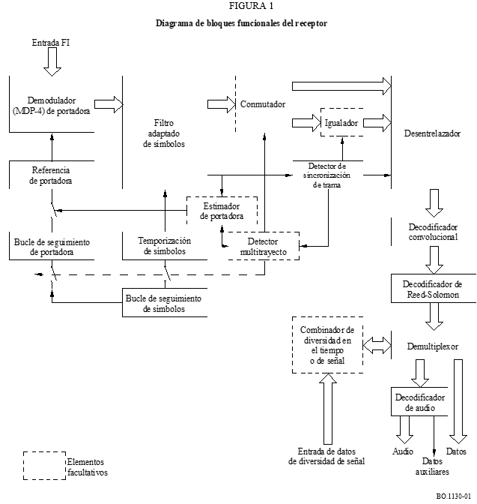
Los datos de fuente de audio digital seleccionados son enviados al decodificador de audio mientras que otros datos digitales son enviados a las interfaces de datos apropiadas. Cada codificador de audio tendrá la capacidad de multiplexar datos asíncronos relacionados con el programa, con el tren de datos de audio mostrado en la Fig. 1.
En un receptor equipado con un igualador, la igualación puede ser inhabilitada en ausencia de propagación multitrayecto porque el igualador introducirá una cantidad nominal de degradación de la calidad de funcionamiento.
La presencia de la propagación multitrayecto puede ser detectada automáticamente o el igualador puede ser conmutado manualmente si el receptor ha de funcionar en una zona servida por transmisores terrenales. Cuando el igualador está funcionando, se abren los bucles de seguimiento de portadora y de símbolos.
La diversidad en el tiempo se aplica transmitiendo una versión retardada de un tren de datos multiplexados junto con el original. En el receptor, estos dos trenes de datos son demultiplexados y realineados temporalmente. Se selecciona para la salida el tren de datos con el menor número de errores.
La diversidad de señal requiere el procesamiento independiente de la señal, o de diferentes señales de frecuencia, hasta el combinador de diversidad. Este combinador de diversidad ejecuta las funciones de alineación temporal y selección del tren de datos con menos errores.

3 Descripción del Sistema
Las capas de procesamiento del transmisor y del receptor del Sistema B se describen bloque por bloque, haciendo referencia al diagrama de la Fig. 2. Se definen especificaciones para cada bloque, según proceda.

3.1 Transmisor
El transmisor realiza todas las funciones de procesamiento necesarias para generar una sola portadora RF. El proceso incluye la multiplexación de todas las fuentes de audio analógico y de datos digitales que se han de combinar en una portadora, con codificación con corrección de errores hacia adelante y modulación MDP-4.

3.1.1 Interfaces de entrada
El transmisor acepta un conjunto de señales de audio analógicas muestreadas, un conjunto de fuentes de datos asíncronos asociados con cada fuente de audio y un conjunto de fuentes de datos síncronos independientes.

3.1.2 Codificación de audio
Se proporcionan varios codificadores de audio para tratar el número requerido de canales monoaurales con anchura de banda limitada, canales estereofónicos con anchura de banda limitada y completa y cinco canales sonoros ambiente con anchura de banda completa.
Cada codificador acepta también un canal de datos asíncrono, que se multiplexa con el tren de datos de audio. La velocidad de datos de estos canales varía dinámicamente de acuerdo con la capacidad no utilizada del canal de audio.
La salida de cada codificador de audio es un tren de datos síncrono con una velocidad de datos proporcional a la anchura de banda y a la calidad de audio. La velocidad varía de un mínimo de 16 kbit/s para canales monoaurales con anchura de banda limitada a 320 kbit/s aproximadamente para cinco canales (la velocidad exacta ha de ser determinada con referencia a las especificaciones MPEG-2). Las velocidades de datos del codificador de audio están limitadas a múltiplos de 16 kbit/s.

3.1.3 Multiplexación de programas
Todos los canales de audio y los canales de datos digitalizados son multiplexados en un tren de datos en serie compuesto. La velocidad de datos de salida variará de un mínimo de 32 kbit/s a un máximo determinado por los recursos de anchura de banda y potencia del sistema transmisor. Se prevé que este máximo esté comprendido entre 1 y 10 Mbit/s.
A cada combinación múltiplex autorizada de fuentes de audio y sus velocidades, así como de fuentes de datos y sus velocidades, se le asignará un número de identificador de transmisión único. Este número será utilizado por el receptor para establecer la velocidad de datos y la configuración de demultiplexación.
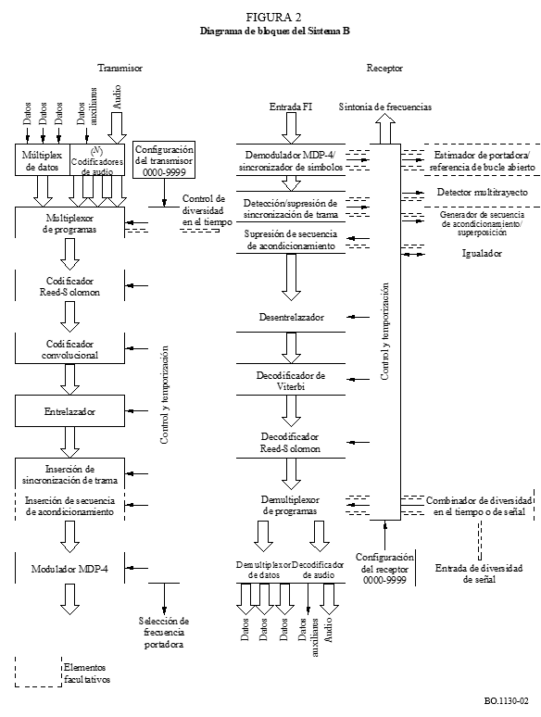

3.1.4 Codificación con corrección de errores
La codificación con corrección de errores del tren de datos compuesto consiste en codificación convolucional k = 7, a 1/2 velocidad, precedida por la codificación RS (140,160).

3.1.5 Entrelazado
Se utiliza un entrelazador de bloques para entrelazar en el tiempo el tren de datos compuesto. La longitud del bloque entrelazador será proporcional a la velocidad de datos compuesta para proporcionar un tiempo de trama de entrelazador del orden de 200 ms a cualquier velocidad de datos.

3.1.6 Sincronización de trama
Se inserta una palabra de código de seudorruido (PN) al principio de cada trama de entrelazador. La sincronización de trama de entrelazador tendrá también una relación única con la trama de multiplexor de programas.

3.1.7 Inserción de secuencia de acondicionamiento
Si la radiodifusión ha de recibirse un entorno con repetidores en el canal, se insertará una secuencia de símbolos de acondicionamiento conocida, con un símbolo de acondicionamiento colocado cada n símbolos de datos, donde n puede variar de 2 a 4. La presencia de símbolos de acondicionamiento y su frecuencia será identificada también por el número de identificador de transmisión único.

3.1.8 Modulación
El paso final en el proceso es la MDP-4 en FI. Se utilizará conformación del impulso para restringir la anchura de banda de la señal. Desde este punto, la señal FI modulada es traducida a la frecuencia portadora apropiada para transmisión. Cuando se utiliza multiplexación por división de frecuencia (MDF), se generan portadoras adicionales duplicando el transmisor descrito anteriormente.

3.2 Receptor
Después de sintonizar la portadora deseada y traducir la señal a una FI fija, el receptor realizará las funciones de demodulación, decodificación y demultiplexación, así como la conversión de digital a analógico de la señal de audio seleccionada.
La velocidad de datos del receptor y la configuración del demultiplexor de programas se establecerán insertando el número de identificador de transmisión único. El receptor básico podrá realizar todas las funciones de recepción requeridas en un entorno de recepción fijo o portátil, donde haya una señal estable con una relación señal/ruido suficiente.
En entornos de recepción móvil, donde se plantean problemas con el bloqueo de las señales, el receptor incluirá las mejoras necesarias para incluir la diversidad en el tiempo o de señal, o la igualación si se utilizan amplificadores.

3.2.1 Demodulación
La demodulación normal de la portadora se produce en un demodulador MDP-4 coherente enganchado en fase, y los símbolos son detectados por un filtro adaptado con temporización proporcionada por un bucle de seguimiento de símbolos.
Cuando se utiliza igualación en presencia de ecos, los bucles de seguimiento, de portadora y de símbolos están abiertos. Se utiliza un estimador de frecuencia de transformada rápida de Fourier (TRF) para fijar una referencia de demodulación de portadora fija. El filtro adaptado de símbolos es muestreado al doble de la velocidad de símbolos y estas muestras son enviadas al igualador.

3.2.2 Sincronización de trama
La sincronización de trama del entrelazador se establece mediante detección de transcorrelación de la única palabra de sincronización de trama. Este proceso suprime también la ambigüedad producida por la modulación MDP-4.

3.2.3 Igualación
En presencia de ecos, habrá varias crestas de correlación estrechamente espaciadas en la salida del detector de sincronización de trama. Esta información se puede utilizar para conmutar automáticamente en el igualador. El igualador utiliza una secuencia de acondicionamiento generada localmente cuyo comienzo se basa en una estimación de la posición de la palabra de sincronización de trama. Una comparación de la temporización de la palabra de sincronización de trama generada localmente y de la salida del detector de sincronización de trama permite al igualador ajustar cualquier error de temporización entre los símbolos entrantes y la referencia de temporización de símbolos generada localmente.
El Sistema B utiliza un diseño de igualador de realimentación con decisión predictiva por rejilla (Lattice PDFE, predictive decision feedback equalizer). El margen autorizado en la dispersión temporal de todos los ecos es una función de la longitud del igualador. Para probar el funcionamiento del Sistema B se empleó un igualador con 22 derivaciones hacia adelante y 4 hacia atrás. El igualador funcionará durante un intervalo igual a 100 símbolos sucesivos. Se puede aumentar la longitud del igualador si es necesario para compensar una mayor dispersión del retardo de la señal.

3.2.4 Supresión de secuencia de acondicionamiento
En la salida del igualador, los símbolos de secuencia de acondicionamiento son descartados. Si un receptor sin igualador funciona con una señal que contiene símbolos de acondicionamiento, debe descartar también estos símbolos. Éste es un proceso simple, dado que la posición de los símbolos de acondicionamiento es conocida en relación con la palabra de sincronización de trama.

3.2.5 Desentrelazado
El desentrelazador restablece la secuencia de tiempo original de los símbolos detectados, tal como existía en el transmisor antes del entrelazado.

3.2.6 Decodificación con corrección de errores
Un decodificador de Viterbi, seguido por un decodificador de RS, reduce la tasa de errores detectada en los símbolos y convierte de nuevo los símbolos en bits de datos. Si el decodificador de RS no puede suprimir todos los errores en un bloque de datos, marca los bloques de datos erróneos. Esta indicación puede ser utilizada ulteriormente por el combinador de diversidad para seleccionar la mejor señal, así como por el decodificador de audio para controlar el silencio de la salida de audio.

3.2.7 Demultiplexación de programas
En este punto, el tren de datos compuesto es demultiplexado en trenes de datos digitales separados y el tren de datos de audio deseado es seleccionado y encaminado al decodificador de audio.
Si se utiliza diversidad en el tiempo, el demultiplexor de programas separa la versión en tiempo real y la versión retardada del tren de datos y las envía al combinador de diversidad para seleccionar los datos menos corrompidos.
Si se utiliza un receptor independiente para la recepción con diversidad, éste es el punto donde se seleccionan los datos de salida más robustos.

3.2.8 Decodificación de audio
El decodificador de audio convierte el canal de audio digital seleccionado a analógico. Demultiplexa también el canal de datos auxiliares y envía los datos a la interfaz de salida apropiada.
La interfaz del demultiplexor de programas proporciona no sólo los datos y reloj recuperados, sino también una indicación de la calidad de los datos a partir del decodificador RS. Esta señal se puede utilizar para facilitar el control del silencio del decodificador de audio de control durante las condiciones de señal de umbral. Esta característica se utilizó durante la prueba del Sistema digital B con el decodificador de audio AT&T PAC y se inhabilitó durante las pruebas con un decodificador de audio MUSICAM.

3.2.9 Interfaces de salida
Las interfaces de salida consisten en el canal de audio seleccionado y los canales de datos seleccionados. Los datos pueden ser marcados como buenos o malos utilizando el indicador de calidad de datos de RS. El canal de datos puede activar visualizaciones en el receptor, o ser encaminado para visualizaciones especiales en aplicaciones de distribución de datos. Como puede existir más de un canal de audio en un múltiplex de transmisión, los canales no seleccionados para escucha pueden ser grabados para reproducción ulterior.

4 Calidad de funcionamiento
La calidad de funcionamiento del Sistema B se determina por referencia a un conjunto de modelos de canales normalizados: un canal de ruido gaussiano blanco aditivo (AWGN); un modelo de satélite para una señal de satélite, y un modelo de señales múltiples (a una sola frecuencia) que puede representar una señal de satélite con amplificadores terrenales o una red puramente terrenal.

4.1 Canal AWGN
Un enlace de satélite con visibilidad directa en cielo despejado puede ser aproximado con un canal AWGN. Hay muy poca propagación multitrayecto (factores k de Rice generalmente por debajo de 10 dB) en ángulos de elevación de satélite por encima de 20 grados. En la Fig. 3 se muestra la calidad de funcionamiento medida de un receptor del Sistema B en un canal AWGN y se muestran también algunas comparaciones entre resultados teóricos, simulados y medidos.
Como el Sistema B puede utilizar varias portadoras independientes en un modo de MDF, es interesante la separación de portadoras. La Fig. 4 muestra la degradación de la calidad de funcionamiento medida en función del espaciamiento de la portadora adyacente.
El espaciamiento viene dado como una relación entre la separación de portadoras (Hz) y la velocidad de símbolos transmitida (símbolos/s). En el Sistema B la velocidad de símbolos es igual a la velocidad de datos multiplicada por la tara de RS (160,140), multiplicada por la tara de símbolos de acondicionamiento.

4.2 Canal de satélite
El canal de satélite cambia para la recepción móvil porque la señal de satélite es bloqueada aleatoriamente por edificios, árboles y otros obstáculos. Para evaluar la calidad de funcionamiento del Sistema B en condiciones de recepción móvil, se creó un modelo mediante una medición de señales de satélite en una prueba específica en la zona de Pasadena, California. La prueba toma 45 min y comprende una variedad de condiciones de recepción, incluidos segmentos abiertos, moderadamente sombreados y muy sombreados. La señal de satélite se midió con banda estrecha, lo que dio una gama dinámica de más de 35 dB. En la Fig. 5 se muestra un trazado del modelo. La Fig. 6 resume la estadística de la medición de las señales.
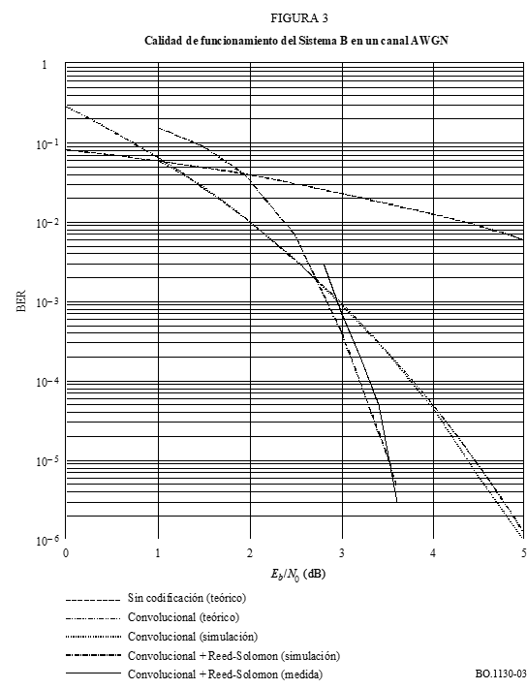

4.2.1 Diversidad en el tiempo
Si sólo se dispone de una señal de satélite, una técnica de mitigación efectiva es la diversidad en el tiempo. Una versión retardada de un tren de datos se multiplexa con el tren de datos original, esperando que al menos una versión no sea bloqueada. El receptor realínea los dos trenes de datos en el tiempo y selecciona el que tiene menos errores. Esto se puede hacer sobre la base de la indicación de errores del decodificador de RS.
La retransmisión del tren de datos añade una penalización de 3 dB al sistema, aunque se puede mostrar que esto es más eficaz que un aumento de 3 dB en el margen del enlace. Las Figs. 7 y 8 muestran la efectividad de la diversidad en el tiempo utilizando el modelo de canal satélite de Pasadena. La Fig. 7 muestra la probabilidad conjunta de un desvanecimiento que exceda de una gama de márgenes de enlace, promediada en todas las condiciones de recepción del modelo. Obsérvese que la mayor parte de la mejora se produce en unos 4 s de retardo. La Fig. 8 muestra las probabilidades de desvanecimiento conjuntas, para un margen fijo de 10 dB, separadas por condiciones de recepción diferentes.
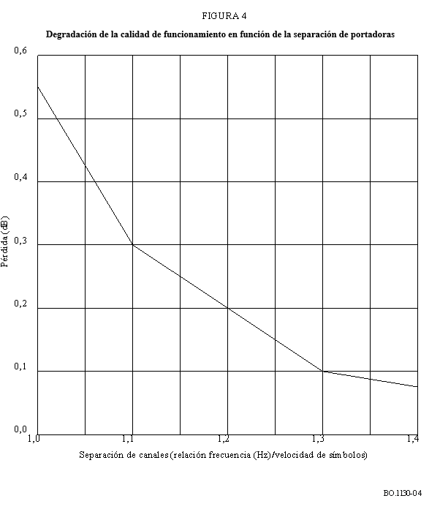

4.2.2 Diversidad de satélite
Se puede utilizar más de un satélite para radiodifundir el mismo tren de datos, utilizando frecuencias separadas y receptores separados para cada señal. Con esta técnica se espera que al menos una de las señales no será bloqueada debido a la diferencia de sentido del receptor a los satélites.

La efectividad de la diversidad de satélites, al igual que la diversidad en el tiempo, depende de la geometría local de los obstáculos que producen el bloqueo de las señales. Recientemente se han aplicado técnicas fotogramétricas para obtener estadísticas de la efectividad de la diversidad de satélite. Estas técnicas comprenden la toma de imágenes fotográficas con una cámara de lente de ojo de pez apuntada al cenit y después el análisis de estas imágenes para determinar el porcentaje de cielo despejado, sombreado o bloqueado. La posición del satélite se puede superponer en estas imágenes para dar una evaluación de la ganancia por diversidad en un lugar o trayecto específico.
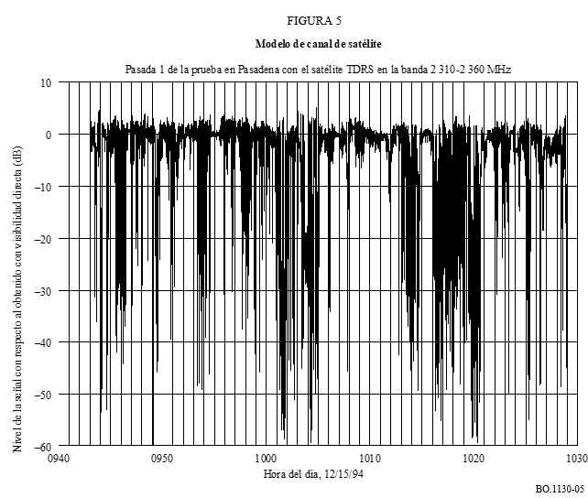

4.3 Red a una sola frecuencia
Un método para obtener una señal de satélite en zonas de recepción muy difícil es utilizar una red de repetidores terrenales en el canal. El Sistema B utiliza la igualación para funcionar en este entorno de señales. La única restricción en la utilización de la igualación es que las señales son retardadas por lo menos medio símbolo entre sí. No hay restricciones en cuanto a la proximidad de los amplificadores entre sí, si se incorporan retardos diferentes en cada uno. El retardo máximo entre amplificadores será fijado por el número de etapas incorporadas en el igualador.
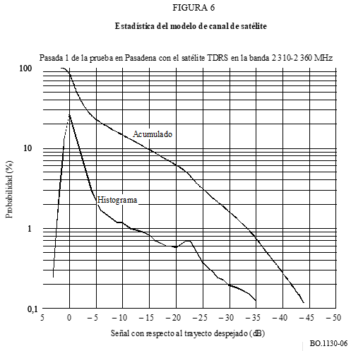

4.3.1 Modelos de canal
Se establecieron dos modelos de señal para evaluar la calidad de funcionamiento del igualador del Sistema B. Además, se evaluó la efectividad de la diversidad de recepción de la señal.
El primero es un modelo de Rice, con una mitad de la potencia en un componente de señal directo y un cuarto de la potencia en cada uno de los dos componentes de Rayleigh. La dispersión debida al efecto Doppler en los componentes de Rayleigh se estableció en ± 213 Hz, lo que corresponde a la velocidad de un vehículo a 100 km/h, en una frecuencia portadora de 2,3 GHz. La velocidad de transmisión es 300 000 símbolos/s. E_{b} /N₀ se define sobre la base de la potencia de señal total e incluye el efecto de la tara de secuencia de acondicionamiento.
El segundo es un modelo de Rayleigh, con tres componentes de señal de Rayleigh de igual potencia.

4.3.2 Funcionamiento del igualador
Se realizó una evaluación inicial de la calidad de funcionamiento utilizando una simulación «corta», que supuso una separación en el tiempo de las señales en duraciones de símbolos enteros y una recuperación de temporización de símbolos perfecta. Los resultados se muestran en la Fig. 9. La BER es la proporción de errores no codificados, antes de la decodificación de Viterbi y RS. Una proporción de errores no codificados de 1 × 10^{–2} será reducida a 1 × 10^{–6} por el proceso de decodificación.
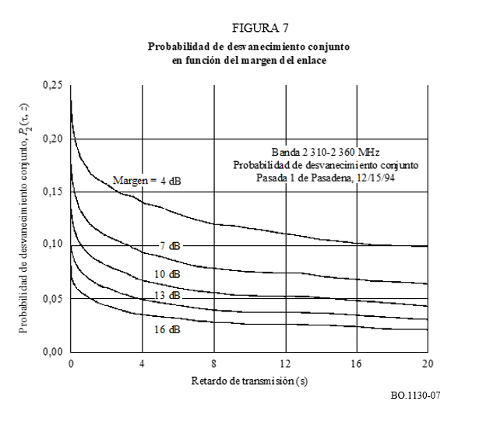

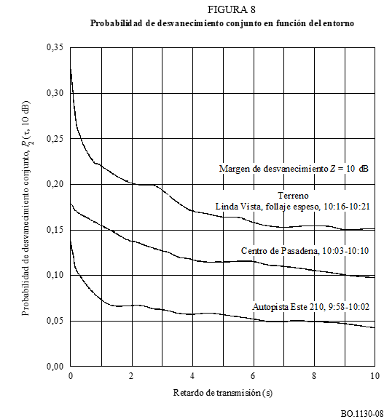
BO.1130-08
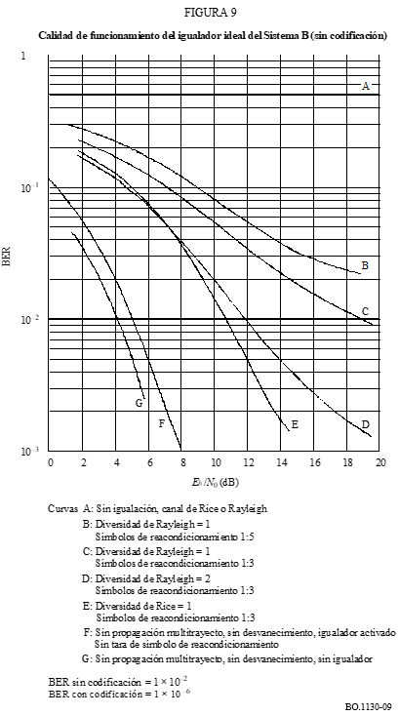
La Fig. 10 muestra la calidad de funcionamiento obtenida con una simulación de escala completa, incluido el funcionamiento en bucle abierto de la demodulación de la portadora y los bucles de temporización de símbolos.
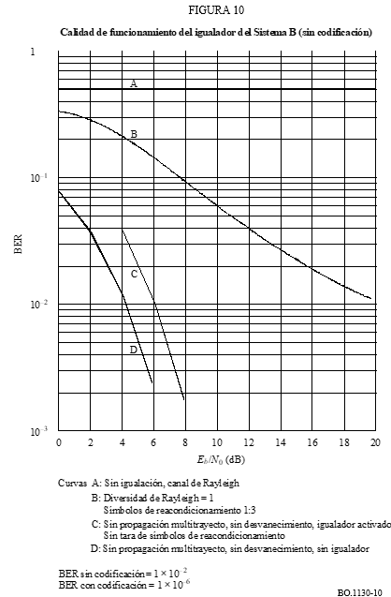

Anexo 3
Sistema digital D_{S}

1 Introducción
El Sistema digital D_{S} se ha diseñado para proporcionar radiodifusión digital de audio y datos por satélite destinada a receptores fijos de interiores/exteriores, portátiles y móviles de bajo costo. Se ha diseñado para optimizar la calidad de distribución del servicio por satélite en la banda 1 452-1 492 MHz, lo cual se consigue mediante MDP-4 con codificación de errores por bloques y convolucional y amplificación lineal. También hay trabajos en curso sobre el desarrollo de técnicas para permitir sistemas de radiodifusión híbrida por satélite/terrenal utilizando el Sistema digital D_{S}.
El Sistema digital D_{S} permite la modulación de un múltiplex flexible de fuentes audio digitalizadas para componer una portadora MDT de enlace descendente. Utiliza el modelo ISA propuesto en la Recomendación UIT-R BT.807.

2 Visión general del sistema
La señal de enlace descendente de radiodifusión en el Sistema digital D_{S} está compuesta por una portadora MDT a 3,68 Mbit/s que transporta 96 canales a velocidad primaria (PRC, prime rate channels) cada uno con un incremento de capacidad de velocidad primaria de 16 kbit/s. Se transmiten múltiples portadoras de enlaces descendentes MDT por un solo satélite, con cada portadora transmitida por un amplificador de gran potencia (HPA, high power amplifier) que puede funcionar en saturación. Un satélite típico de primera generación es capaz de radiar simultáneamente seis de tales portadoras de enlace descendente MDT (equivalentes a 576 PRC) utilizando amplificadores de tubo de ondas progresivas (ATOP). Los PRC se agrupan en tramas de canal de radiodifusión (BC, broadcast channel), cada una de las cuales puede transportar hasta ocho PRC. Los PRC pueden utilizarse individualmente o combinados para proporcionar velocidades de componente de servicio de n × 16 kbit/s, siendo n de 1 a 8, proporcionando así considerable flexibilidad a los proveedores de servicios de radiodifusión.
Cada portadora de enlace descendente MDT entrega 1,536 Mbit/s de tráfico en banda base. La corriente de tráfico MDT se divide en 96 intervalos de tiempo de canal que transporta cada uno un PRC a 16 kbit/s referenciado a la banda de base. La adición de encabezamientos del control del servicio (SCH, service control headers), preámbulos de sincronización y redundancia para corrección de errores directa, aumenta la velocidad binaria efectiva en cada tren MDT de enlace descendente necesaria para transportar los 96 PRC a 3,68 Mbit/s. La modulación MDP-4 en las portadoras de enlace descendente MDT, a una velocidad de símbolos de 1,84 Msímbolos/s (2 bit/símbolo), se utiliza para transportar el tren MDT al receptor. Una separación de frecuencias de 2,3 a 3,0 MHz (véase la Nota 1) entre portadoras MDT proporciona suficiente banda de guarda para permitir el funcionamiento con una interferencia entre símbolos y de canal adyacente de pequeña a despreciable a saturación del ATOP en canales definidos por filtros de raíz cuadrada de coseno alzado con ecualización de apertura aplicada en el lado transmisión. Pequeños aparatos de radio portátiles personales reciben y seleccionan los intervalos de tiempo de canal procedentes de las corrientes de datos MDT para recuperar la información de tráfico digital de banda base.
NOTA 1 – La separación de frecuencias necesaria entre las frecuencias centrales de las portadoras MDT es una función del aislamiento de haces geográficos y del aislamiento de polarización entre portadoras adyacentes.
El Cuadro 2 resume las principales características técnicas del sistema y la Fig. 11 ilustra un diagrama de bloques de un satélite típico mostrando el uso de cargas útiles de procesamiento y transparentes.
CUADRO 2
Resumen de las principales características de un Sistema digital D_{S}

Misión | Radiodifusión digital de audio/datos
Formato de enlace ascendente | SCPC/AMDF (carga útil de procesamiento), o  MCPC/MDT (carga útil transparente)
Formato de enlace descendente | MCPC/MDT
Frecuencia de enlace descendente | Banda 1 452-1 492 MHz
p.i.r.e. de transpondedor típica (de cresta) | 53,5 dBW
p.i.r.e. de transpondedor típica área de servicio primario EoC | 49 dBW
p.i.r.e. de transpondedor típica área de servicio secundario EoC | 44 dBW
Modulación | MDP-4 coherente
Umbral (a la entrada de antena (ganancia 0 dBi)) | –109 dBm
Codificación de errores | Por bloques y convolucional
EoC: Borde de la zona de cobertura
MCPC: Múltiples canales por portadora

Una característica fundamental del Sistema digital D_{S} es la aptitud para utilizar una carga útil de procesamiento que incluya un procesador digital de banda base a bordo. El demultiplexor-demodulador de a bordo y el conmutador de encaminamiento conectan múltiples canales de enlace ascendente de acceso múltiple por división en frecuencia (AMDF) a cada tren digital MDT. La Fig. 12 contiene un diagrama de bloques del procesamiento de señal de extremo a extremo mediante una carga útil de procesamiento típica.
Las señales audio codificadas de Capa III MPEG se transportan por el sistema formatadas en incrementos de velocidad primaria de 16 kbit/s. De uno a ocho incrementos de velocidad primaria se multiplexan en BC. Para cada incremento de velocidad primaria, se asignan 6 912 bits en una trama BC de 0,432 s de duración. Éstos pueden dividirse en varios componentes de servicio en la trama BC. Una trama BC, como muestra la Fig. 13, empieza por un SCH. Para cada incremento de velocidad primaria transportado en la trama BC, el SCH contiene 224 bits. Con la adición del SCH, cada incremento de velocidad primaria contendrá 7 136 bits en la trama de 0,432 s. El SCH proporciona la información necesaria al receptor para seleccionar componentes de servicio y permitir que un originador de servicio controle a distancia funciones relacionadas con el servicio. Para identificar y demultiplexar componentes de servicio, el SCH contiene un campo de control de componentes de servicio (SCCF, service component control field) para cada componente de servicio. Las funciones de radio así controladas pueden incluir encriptación de servicios por abono, la selección de categorías de servicio, direccionamiento de subconjuntos de usuarios, visualización de mensajes, activación y desactivación de un servicio, etc. Las tramas de radiodifusión se ensamblan en la facilidad de origen de servicio.
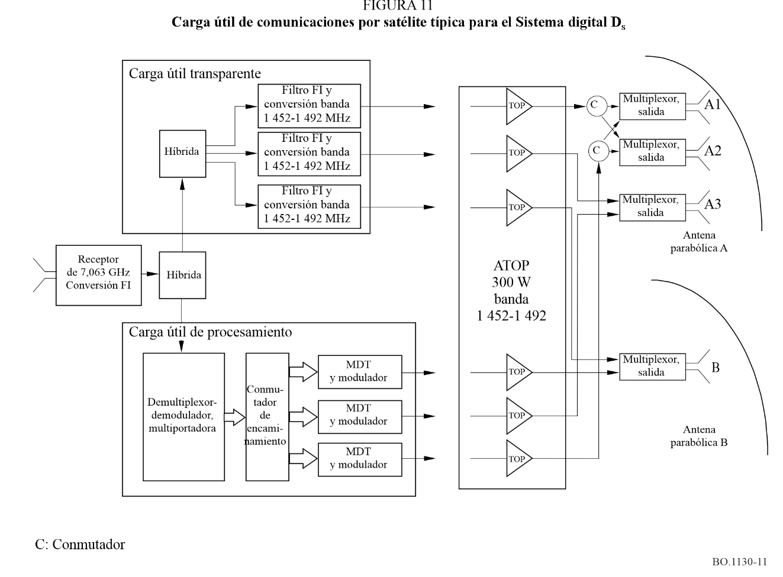
Para preparar la señal para su transmisión, se ensambla una trama de canal de radiodifusión de 0,432 s compuesta por un segmento de servicio de n × 16 kbit/s (n × 6 912 bits/trama), más un segmento de SCH de n × 518,5 bit/s (n × 224 bits/trama). n es un entero que varía de 1 a 8. Así, los BC se estructuran en múltiplos de n × 16,5185 kbit/s. El segmento de servicio de un BC puede dividirse todavía en componentes de servicio separadas destinadas a usos específicos, tales como música, conversación, imagen, imagen dinámica y otros. Los componentes de servicio se organizan en forma de múltiplos enteros de 8 kbit/s por componente con un máximo de 8 componentes de servicio por BC. La asignación de los componentes de servicio puede ser dinámica. Por ejemplo, el componente de un servicio musical que utilice 64 kbit/s puede convertirse dinámicamente en cuatro componentes de servicio vocal de 16 kbit/s en cuatro idiomas para constituir un programa que combine un único servicio de alta calidad musical con un servicio vocal en cuatro idiomas.
Una vez ensamblado, el BC se codifica por FEC concatenando un codificador de bloque RS (255,223), seguido por un intercalador de bloques, seguido por un codificador de convolución a velocidad 1/2. Esta codificación multiplica la velocidad binaria por un factor de 2 × 255/223. Así, la velocidad de BC codificada es n × 37,77 kbit/s. Las tramas BC con codificación FEC se demultiplexan síncronamente a continuación en n PRC paralelos, que contiene cada uno 16 320 bits cada periodo de trama BC (0,432 s). La adición de un encabezamiento de sincronización eleva el PRC codificado a precisamente 38 kbit/s (16 416 bits/trama). Los PRC codificados se codifican a continuación diferencialmente y se modulan en MDP-4 para convertirlos en n portadoras SCPC-AMDF y transmitirlos al satélite.

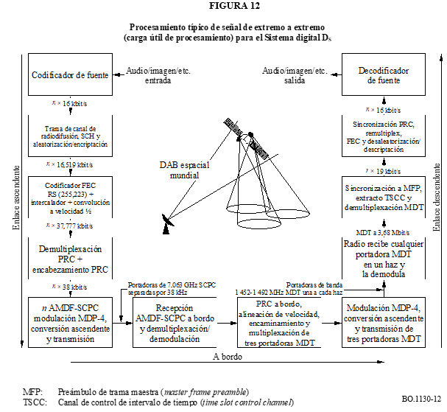

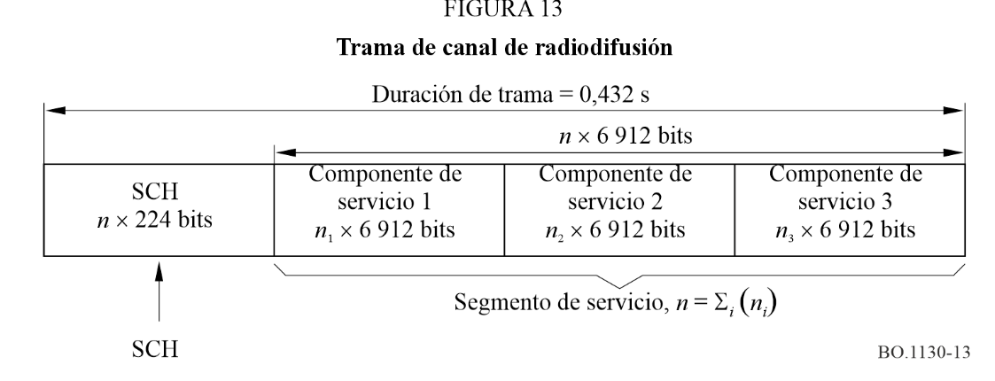

A bordo del satélite se reciben en 48 grupos de portadoras PRC, demultiplexadas y demoduladas a sus distintas velocidades primarias de codificación de banda base. Un ensamblador de trama MDT localiza cada PRC en una de 96 ubicaciones de intervalo de tiempo PRC en una trama MDT de 0,138 s de duración. Cada intervalo de tiempo PRC contiene 5 244 bits y la trama contiene 96 × 5 244 = 503 424 bits. La trama MDT se muestra en la Fig. 14. Cada trama MDT comienza por un MFP de 192 bits seguido por un TSCC de 4 224 bits.

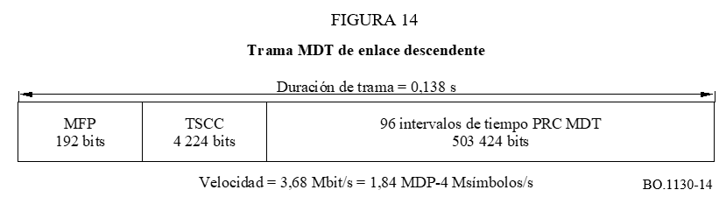
El MFP y el TSCC son utilizados por el receptor de radio para sincronizarse a la trama MDT y localizar los PRC que comprenden los diversos BC transportados en la trama y proporcionan la información que necesita un receptor para demultiplexar los PRC pertenecientes a un BC seleccionado y reconstruir el BC. El tren de tráfico MDT se divide en 96 intervalos de tiempo MDT que transportan cada uno un PRC 16 kbit/s a una velocidad de banda base de 1,536 Mbit/s. Debido a la adición de SCH, los preámbulos de sincronización y la redundancia para la FEC, la velocidad binaria efectiva en cada corriente MDT de enlace descendente que se necesita para transportar los 96 PRC es 3,68 Mbit/s. La modulación MDP-4 en las portadoras de banda 1 452-1 492 MHz a una velocidad de símbolos de 1,84 Msímbolos/s (2 bit/símbolo) se utiliza para transportar el tren MDT a los receptores.
El Sistema digital D_{S} puede también implementarse utilizando una carga útil transparente (a veces denominada «transpondedor de tubo acodado» (bent-pipe transponder) o un «transpondedor de cambio de frecuencia simple»). Dicha carga útil convertiría portadoras MDT de enlace ascendente (que suelen funcionar en la banda 7 025-7 075 MHz) a posiciones de frecuencia en el espectro 1 452-1 492 MHz de enlace descendente. La carga útil no contendría ninguna capacidad de procesamiento o de encaminamiento de PRC a bordo. Cada portadora MDT de enlace ascendente se multiplexa para que transporte 96 PRC de 16 kbit/s transmitidos desde terminales de distribución (hub terminals) situados en el área de servicio de enlace ascendente del satélite. El formato de forma de onda MDT utilizado en el enlace ascendente y en el enlace descendente de una carga útil transparente es idéntico al antes descrito para un enlace descendente de carga útil de procesamiento. Sin embargo, en lugar de ensamblarlo a bordo del satélite, se ensambla en una estación terrena de forma de onda MDT de enlace ascendente.

3 Algoritmo de codificación de audio de Capa III MPEG

3.1 Generalidades
La Capa III ISO/MPEG se utiliza en el sistema digital de radiodifusión sonora por satélite. Las tres versiones de la Capa III ampliamente utilizadas son los esquemas normalizados Capa III MPEG-1 y MPEG-2 (velocidad de muestreo mitad) Capa III y la extensión MPEG-2.5 (cuarto de velocidad de
muestreo). Utilizando estas diversas opciones de codificación de fuente, el sistema puede funcionar a velocidades binarias de audio digitalmente codificadas que varían de 16 kbit/s a 128 kbit/s en pasos de 16 kbit/s para proporcionar diversos equivalentes de calidad audio tales como CD estéreo, MF estéreo, MF monoaural, MA estéreo y MA monoaural.
Los principios generales de los esquemas de codificación ISO/MPEG, así como el algoritmo de Capa III en particular, son objeto de muchas publicaciones (por ejemplo, [Brandenburg y otros, 1992; Eberlein y otros, 1993]). La señal horaria MIC se mapea en el dominio de la frecuencia utilizando un banco de filtros con implementación de transformada rápida de Fourier (TRF) (en el caso de Capa III un banco de filtros con implementación híbrida de TRF/transformada discreta de Fourier (DFT)). Un modelo psicoacústico calcula los umbrales de percepción de la señal de audio en el dominio de la frecuencia. Un núcleo de cuantificación y codificación aplica umbrales en el dominio de frecuencia a los datos de espectro de frecuencia mapeado. Finalmente, los datos codificados se multiplexan con la información de encabezamiento de trama y secundaria para construir el tren de bits. El decodificador efectúa las operaciones inversas para recuperar la señal de audio analógica.
Cuatro características básicas son los factores clave de la alta eficacia de codificación de la Capa III en comparación con otros esquemas de codificación:
– La alta resolución de frecuencia optimiza la conformación del espectro de ruido según las exigencias del modelo psicoacústico.
– La codificación de entropía (o sea, Huffman) elimina la redundancia en una señal. La Capa III utiliza 32 tablas Huffman que pueden asignarse flexiblemente para codificar la señal.
– El depósito de bits es una memoria intermedia de plazo corto que permite un «ahorro de velocidad binaria» que da lugar a una calidad de codificación constante.
– Los métodos de codificación estéreo conjunta avanzados consiguen altas velocidades de compresión con señales estéreo. La Capa III es la única capa que sustenta dos métodos de codificación estéreo: codificación estéreo Mid/Side (MS) y codificación en estéreo de intensidad.

3.2 Capa III MPEG-1
La Norma ISO/CEI 11172 [ISO/CEI, 1993], más conocida por norma MPEG-1 se ultimó en 1991. La parte audio de la norma, ISO/CEI 11172-3, define tres algoritmos, de Capas I, II y III para la codificación de señales de audio MIC con velocidades de muestreo de 48, 44,1 y 32 kHz. La Capa III es el esquema más potente entre estas tres capas y puede operar a velocidades binarias de 32 a 320 kbit/s por señal mono o estéreo.

3.3 Capa III MPEG-2 (extensión a velocidad de muestreo mitad)
Los algoritmos de codificación MPEG-1 han sido principalmente diseñados para compresión audio de alta calidad (calidad de tipo CD) de señales monofónicas o estereofónicas. Cuando se estableció la norma MPEG-1, resultó evidente que era necesaria una ampliación de la norma que permita velocidades de muestreo más bajas. Por razones técnicas la eficacia de codificación óptima para velocidades binarias muy bajas (menores o iguales que 32 kbits/canal) sólo puede obtenerse utilizando velocidades de muestreo inferiores. Por consiguiente, la extensión a baja velocidad de muestreo (LSR, low sampling rate) de la norma MPEG-2 (ISO/CEI 13818-3 [ISO/CEI, 1998]) define el uso de las velocidades de muestreo 24, 22,05 y 16 kHz para velocidades binarias que pueden bajar hasta 8 kbit/s.

3.4 Capa III MPEG-2.5 (extensión hacia velocidades de muestreo muy bajas)
Aunque el muestreo a velocidad mitad de Capa III MPEG-2 permite velocidades binarias que bajan hasta 8 kbit/s, se comprobó que la codificación a velocidades binarias comprendidas entre 8 y 16 kbits/canal puede seguir mejorando si se utilizan velocidades de muestreo aún más bajas. Como resultado se definió la extensión de MPEG-2 denominada MPEG-2.5, que opera a cuarto de velocidad de muestreo. Esta extensión es casi idéntica a Capa III MPEG-2, pero permite velocidades de muestreo de 12, 11,025 y 8 kHz para la mejor calidad de audio posible a velocidades binarias muy bajas. Las observaciones de audición por expertos han revelado que la calidad percibida a bajas velocidades binarias es considerablemente realzada por el uso de una velocidad de muestreo reducida.

3.5 Calidad audio de Capa III – Situación y futuras mejoras
Para la reproducción de alta calidad, el ancho de banda de audio es el parámetro más importante. En el proceso de codificación la anchura de banda se elige de manera que los subproductos de codificación se mantengan lo más inaudibles posible. El estéreo de Capa III a 128 kbit/s proporciona calidad de tipo CD, el estéreo a 64 kbit/s ofrece muy buena calidad a un ancho de banda de alrededor de 11 kHz, el mono a 16 kbit/s proporciona una calidad «mejor que la onda corta». La Fig. 15 presenta un ejemplo de anchura de banda de audio en función de la velocidad binaria para la Capa III. Es importante señalar que las normas MPEG describen sólo el formato de tren de bits y el proceso de decodificación más que el proceso de codificación. De este modo, todas las mejoras conseguidas en el codificador producirán una calidad audio reproducida mejor (por ejemplo, anchura de banda superior) en el decodificador. Los temas principales del trabajo de optimización en curso en la Capa III son:
– optimización de técnicas estéreo conjuntas;
– mejora del mecanismo de conmutación de bloques;
– sintonización de los parámetros psicoacústicos en diversas condiciones.
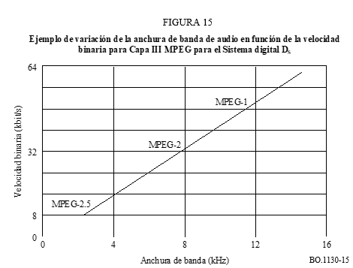

Los resultados de este trabajo se espera que sigan mejorando la alta eficacia de codificación del algoritmo de codificación de audio de Capa III.

4 Funcionamiento del receptor de radio e interfaces

4.1 Funcionamiento del receptor
La Fig. 16 presenta el diagrama de bloques del receptor para el Sistema digital D_{S}.
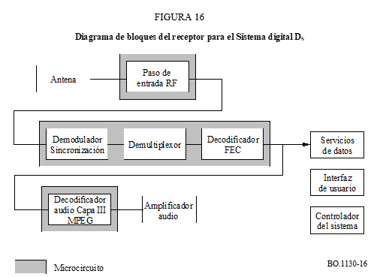

4.1.1 Opciones de antena
La antena debe ser apta para recibir las diferentes portadoras MDT en la gama 1 452-1 492 MHz transmitida en ambos tipos de polarización circular. Para conseguir el mínimo especificado G/T de −16,5 dB(K^{–1}) con una T_{sys} supuesta de 160 K, se requiere una ganancia de antena mínima de 6 dBi.
Ambas polarizaciones son accesibles con una antena (al menos para la aplicación portátil) por medio de un conmutador de polarización de semiconductores. La antena normalizada es del tipo de placa única, que alimenta dos amplificadores de bajo nivel de ruido (ABR) desde derivaciones que entregan polarización circular dextrógira y levógira, respectivamente. La antena tiene un tamaño de placa de media longitud de onda de 6 cm × 6 cm con una ganancia de unos 6 dBi. A este tamaño de antena le corresponde una abertura de haz de aproximadamente 100º, por lo que casi no necesita puntería, lo cual es una ventaja adicional para el funcionamiento portátil.
En condiciones de recepción de baja calidad pueden utilizarse antenas de ganancia superior de unos 12 dBi. La menor anchura de haz exigirá alguna puntería de la antena hacia el satélite. Esta es soportada por el receptor con su indicador de «calidad de señal». Una ventaja importante de la superior directividad de antena es una relación señal/interferencia mejorada.

Por las razones citadas, la antena es desmontable, por lo que la señal de salida de la antena activa se aplica a la radio mediante cable y un conector. Esta configuración es especialmente ventajosa en entornos de interiores, con elevada pérdida de penetración de la señal. La antena desmontada puede montarse en exteriores, o cerca de una ventana que permita recepción por visibilidad directa y entregue la señal al receptor a través de un cable coaxial insertado. Sin embargo, como la pérdida de inserción del cable podría degradar indebidamente la respuesta G/T se requiere una ganancia adicional del ABR para obtener margen suficiente.
Otras opciones de antena de elevada ganancia aplicables son las hélices en modo radiación transversal o direccional múltiple. La inclinación de acimut puede ajustarse para que coincida con el acimut de recepción por satélite local. Otro método atractivo para uso en una ubicación fija es colocar la «placa normalizada (standard patch)» como alimentador en un reflector de disco parabólico. En esta aplicación puede utilizarse una señal de control del receptor para la selección de polarización.

4.1.2 Filtrado del paso de entrada
El paso de entrada del receptor es del tipo superheterodino de doble conversión. Para conseguir el rechazo imagen deseado y atenuar eficazmente la interferencia fuera de banda, se utiliza un filtro de 3 polos compuestos por resonadores coaxiales dieléctricos de elevado Q. Tras la primera conversión a una FI de 115,244 MHz, la selectividad dentro de banda se realiza con un filtro de onda acústica de superficie (SAW, surface acoustic wave). La banda de paso corresponde a la anchura de banda MDT ligeramente aumentada para permitir tolerancias de temperatura del primer oscilador local y del propio filtro. La conformación de la caída de espectro se realiza totalmente en el dominio digital, lo que da lugar a una alta precisión que contribuye favorablemente al margen del enlace.

4.1.3 Limitaciones debidas a la linealidad del receptor (IP3)
La inmunidad del receptor contra la interferencia es función de la selectividad del filtro del paso de entrada así como de la linealidad del receptor y del elevado rendimiento de la señal. Como el receptor ha de ser un receptor portátil alimentado por batería, y está destinado a mercados sensibles al costo, el consumo de energía es de interés primordial. Por consiguiente, es difícil obtener altos valores de linealidad. Para los receptores iniciales, el valor mínimo, con referencia al conector de antena del receptor, es IP3 = –40 dBm.
La entrada IP3 de referencia del ABR implementado en la antena activa es –20 dBm, lo cual deja margen suficiente para mejorar la inmunidad a la interferencia dentro de banda de alto nivel insertando filtros entre la salida de la antena y la entrada del receptor.

4.1.4 Sintonización a una portadora MDT
La gama de recepción de frecuencias de la banda 1 452-1 492 MHz de 40 MHz de anchura de banda puede acomodar 82 canales MDT por polarización (en un barrido de exploración de 460 kHz). A estas posiciones de portadora MDT potenciales se accederá directamente. La anchura de banda de una portadora MDT es de unos 2,5 MHz, y la resolución final de este barrido de exploración permite suficiente flexibilidad para la planificación de frecuencias y las contramedidas de interferencia.

4.1.5 Demodulación
La señal de salida del paso de entrada del sintonizador analógico (la banda de base a 1,84 Msímbolos/s) es directamente muestreada y convertida al dominio digital. La demodulación coherente del tren de bits MDP-4 para obtener las componentes I/Q se efectúa mediante un mezclador complejo. Después de filtrado Nyquist en raíz cuadrada de coseno alzado de las señales
complejas, la recuperación del reloj de símbolos se obtiene mediante remuestreo digital. Bucles de control inteligentes consiguen recuperación fiable de la señal a niveles de C/N muy bajos. Presenta un comportamiento de seguimiento seguro hasta una C/N próximo a 0 dB, y a BER próximas al límite teórico.

4.1.6 Sincronización de trama MDT
El bloque de sincronización de trama maestra recibe el tren de símbolos demodulado del demodulador MDP-4 y realiza la alineación, detectando el preámbulo de trama maestra por correlación. Se utiliza también el patrón conocido de la palabra de sincronización para corregir la ambigüedad de fase inherente en la demodulación MDP-4.

4.1.7 Demultiplexación de un BC
La trama MDT comprende tres campos:
– el MFP necesario para la sincronización;
– el TSCC, que contiene información sobre las posiciones y la organización de los datos de canal a velocidad primaria; y
– el campo de datos PRC MDT.
El campo de datos PRC contiene 96 PRC con velocidad de datos neta 16 kbit/s, donde 1 a 8 de estos PRC pueden agruparse para componer un BC. Estos canales corresponden a las capacidades de datos elegidas individualmente por los proveedores para cumplir los diferentes requisitos de calidad audio y contenido de datos auxiliar.
La función del demultiplexor MDT es extraer el BC seleccionado del tren de bits. Los símbolos de los diferentes PRC pertenecientes al canal de radiodifusión seleccionado pasan a través de la unidad de recuperación del tren de datos. La desalineación temporal entre el PRC del BC seleccionado se elimina aplicando una técnica de «bit de relleno».

4.1.8 Decodificación FEC de un BC: Viterbi + desintercalado + RS
Para obtener bajas BER de 1 × 10^{–4}, las bajas relaciones C/N se aplica un potente método de corrección de errores. Consta de una cascada de decodificación convolucional de Viterbi como código interior, desintercalado, y decodificación de bloques RS como código exterior. Estos mecanismos de protección se aplican al nivel de BC (y no al nivel de PRC) para permitir al receptor aplicarlos una vez solamente y en el nivel de la velocidad de datos del BC único seleccionado. La salida de este módulo es el BC. La configuración de este canal se construye a partir de diferentes componentes de servicio pertenecientes al mismo servicio. La estructura del servicio y la composición de componentes de servicio del BC se transmite en el SCH.

4.2 Funciones SCH: tipos de servicio, servicios por abono
Para permitir la selección automática óptima de un servicio, el SCH proporciona al receptor información tal como tipo y número de componentes de servicio, idioma, tipo de programa y la etiqueta que identifica el proveedor del servicio. Además del servicio de audio, pueden también transmitirse secuencias de imágenes fijas o servicios de datos. Éstos utilizarán diferentes formatos de componentes de servicio identificadas por el receptor a partir de la información SCH. La encriptación es una opción adicional. El sistema de encriptación seleccionado utiliza tres partes clave: clave de soporte físico (para identificar el receptor), clave de usuario (para identificar la autorización), y clave en el aire (over-air) (para identificar los diferentes proveedores de servicio).

El Cuadro 3 contiene un sumario de las funciones de SCH.
CUADRO 3
Sumario funcional de SCH para el Sistema digital D_{S}
Grupo  de campo | Nombre  de campo | Finalidad
Preámbulo de servicio | Preámbulo de servicio | Utilizado para sincronizar cada componente de servicio
 | Índice de velocidad binaria | Indica la velocidad binaria global del servicio
 | Control de encriptación | Proporciona información sobre el tipo de encriptación que se utiliza, si existe
 | Indicador de contenido de campo auxiliar 1 (ACI1, auxiliary field content indicator 1) | Éste es un campo multiuso que controla funcionalidades específicas asociadas con el servicio. Este indicador proporciona información sobre la finalidad del valor contenido en ADF1
Datos de control de servicio | Indicador de contenido de campo auxiliar 2 (ACI2) | Igual que en ACI1, pero controla ADF2
 | Número de componentes de servicio (Nsc) | Este campo contiene una indicación del número de componentes de servicio contenidos en el BC y puede variar de uno a ocho
 | Campo de datos auxiliares 1 (ADF1, auxiliary data field 1) | Campo de datos, con contenido definido por ACI1
 | Bandera de comienzo multitrama ADF2 (SF, start flag) | Indica la presencia y el comienzo de unos datos multitrama almacenados cuando los datos se transportan en tramas sucesivas dentro de ADF2
 | Campo de desplazamiento y longitud de segmento ADF2 (SOLF, segment offset and length field) | Contiene el número total de segmentos en la multitrama menos uno
 | Campo de datos auxiliares 2 (ADF2) | Campo de datos que contiene el tipo de datos indicado por ACI2
Datos de control de componente de servicio | Campo de control de componente de servicio (SCCF, service component control field) | Contiene la información necesaria para demultiplexar y decodificar cada componente de servicio en el BC. Incluye la velocidad binaria, tipo (audio MPEG, etc.) y el tipo de programa (musical, hablado, etc.), e idioma del SC
Servicio auxiliar | Etiquetas dinámicas | Éste es un tren de bytes serie cuya anchura de campo varía según el tamaño del BC. Puede utilizarse para enviar elementos tales como el nombre del radiodifusor o material publicitario asociado para visualización en el receptor

4.3 Decodificación de un servicio de audio
El decodificador MPEG recibe el componente de servicio de audio seleccionado y demultiplexado del BC. Inicialmente se extrae el encabezamiento MPEG y la información accesoria. El encabezamiento contiene información sobre el modo de codificación requerido, como es la velocidad de muestreo, la velocidad binaria y el estéreo; mientras que la información accesoria contiene los factores de escala para los intervalos de espectro, el tipo de bloque de transformación discreta en coseno (DCT) y la selección de tablas Huffman. Tras una verificación por redundancia cíclica (CRC), se efectúan la decodificación Huffman y el procesamiento de DCT. Por último, las señales de salida digitales se convierten en forma analógica y se aplican a las salidas de línea audio y al amplificador del altavoz.

4.4 Selectividad RF/FI
La selectividad total de un receptor típico del Sistema digital D_{S} es ilustrada por la curva de relación de protección indicada en la Fig. 17. La curva muestra el nivel de una fuente de interferencia con modulación MDP-4, P^{int}, representada en el eje vertical (dBm) en función de la frecuencia de la fuente interferente y representada en el eje horizontal, necesaria para hacer que la BER a la salida del demodulador MDP-4 del receptor sea 1 × 10^{–2}. La señal deseada es una señal modulada MDP-4 de nivel –90 dBm. Ambas señales fueron moduladas por la forma de onda MDT de 1,84 Msímbolos/s. La forma de la curva de selectividad es determinada por cinco partes principales:
– selectividad de antena (frecuencia y directividad),
– selectividad de RF,
– selectividad de SAW de 1ª FI,
– banda de paso de 2ª FI, y
– la conformación del espectro digital.

4.5 Objetivos y márgenes de la BER de recepción
Debido a los potentes esquemas de corrección de errores aplicados, la BER deseada de 1 × 10^{–4} puede cumplirse con niveles C/N tan bajos como 4,5 dB. Como este nivel de portadora es próximo al umbral mínimo de ruido, la interferencia en el canal debe minimizarse por disposición apropiada de las partes determinantes de la selectividad.

4.6 Protección del receptor contra la interferencia/estrategias de aumento
En casos de interferencia moderada, pueden insertarse filtros selectivos de paso banda y de banda eliminada entre la antena y el módulo del receptor. El efecto puede aumentarse utilizando una antena de elevada ganancia que pueda además atenuar la interferencia mediante una mejora de su directividad. Si la interferencia es muy fuerte, pueden aplicarse igualmente antenas de elevada ganancia con un ABR que cumpla requisitos especiales de linealidad y selectividad.
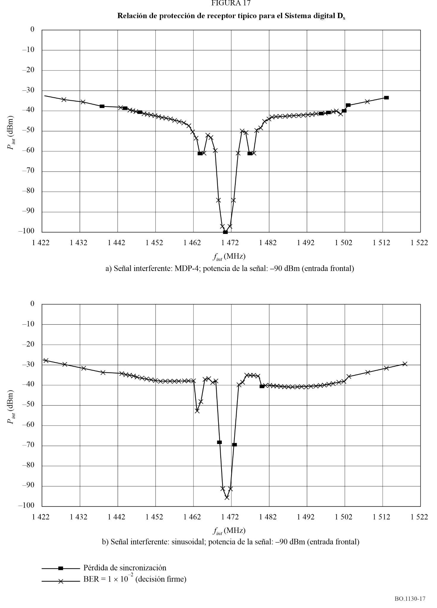

5 Balances de enlace
Para densidades de flujo de potencia (dfp) típicas de –141,4 y –145,4 dB(W/(m² · 4 kHz)), los márgenes de enlace descendente son 9 y 5 dB, respectivamente, para un receptor de radio con una G/T de –13 dB(K^{–1}). Estas dfp corresponden también a los contornos de ganancia aproximados –4 y –8 dB relativos a la ganancia de antena en cada haz.

5.1 Transpondedor con procesamiento
El Cuadro 4a) muestra un balance de enlace típico para el enlace descendente de un transpondedor con procesamiento. El balance de enlace corresponde a una estación terrena receptora con una G/T de –13,0 dB(K–1) a un ángulo de elevación de 30°.
La ganancia de la antena de satélite es 25,6 dB (–4 dB con relación al valor de cresta) y la potencia de salida del repetidor es 300 W (2 ATOP de 150 W operando en paralelo). Las pérdidas de salida causadas por la puesta en paralelo de los TOP, las pérdidas del aislador de alta potencia, del filtro y de la guiaonda ascienden a 1,3 dB. La forma de onda MDT da lugar a una pérdida de modulación de 0,3 dB. Así, la p.i.r.e. de enlace descendente neta es 48,8 dBW (EOC).
Utilizando un decodificador de Viterbi de velocidad 1/2 y un decodificador de bloques RS, el valor teórico de E_{b}/N₀ requerido para una BER post FEC de 1 × 10^{–4} es 2,7 dB. Las pérdidas de implementación debidas a la carga útil y al soporte físico (HW) del receptor de radio prototipo se especifica que han de ser 2,3 dB. Así, se requiere una C/N₀ de 67,0 dB(Hz) a la entrada del receptor para sustentar una velocidad de datos de 1 584 kbit/s.
Con una G/T del receptor de –13,0 dB(K^{–1}), una p.i.r.e. de satélite de 48,8 dBW y pérdidas atmosféricas de 0,1 dB, la C/N₀ recibida es 76,7 dB(Hz), que da lugar a un margen de 9,7 dB. Los receptores con otros valores de G/T o que operan fuera del contorno de antena de enlace descendente de –4 dB tendrían márgenes de enlace diferentes.

5.2 Transpondedor transparente
El Cuadro 4b) muestra un balance de enlace típico para el enlace descendente de un transpondedor transparente con los mismos parámetros de receptor de radio que la misión procesada. El balance de enlace se aplica para un MDT con un enlace ascendente nominal C/(N₀ + I₀) de 82,4 dB(Hz) o C/N de 17,4 dB y la reducción de la potencia de salida (OBO, output backoff) debida al ruido de enlace ascendente de 0,1 dB. Con este valor de OBO, una p.i.r.e. de satélite de 48,7 dBW arroja una C/(N₀ + I₀) de 76,6 dB(Hz) a la entrada del receptor prototipo en ausencia de cualquier bloqueo o desvanecimiento en el enlace descendente (sin incluir el ruido retransmitido procedente del enlace ascendente, salvo cuando causa una reducción de potencia de satélite adicional). Como una C/(N₀ + I₀) de enlace ascendente de 82,4 dB(Hz) y la C/(N₀ + I₀) requerida a la entrada del receptor de 67,2 dB(Hz), se obtiene una C/(N₀ + I₀) total requerida en el enlace descendente de 67,3 dB(Hz), y un margen de enlace descendente de 9,3 dB. Análogamente, para la variación del caso más desfavorable de la señal de enlace ascendente, el margen de enlace descendente puede demostrarse que es 8,6 dB.

CUADRO 4

a) Balance de enlace descendente de un transpondedor con procesamiento  para el Sistema digital D_{S} |  | b) Balance de enlace descendente de un transpondedor transparente para el Sistema digital D_{S}

Enlace descendente |  |  | Enlace descendente
Frecuencia (GHz) | 1,48 |  | Frecuencia (GHz) | 1,48
Satélite |  |  | Satélite
Potencia de salida del repetidor (W) | 300,0 |  | Potencia de salida del repetidor (W) | 300,0
Pérdidas de salida (dB) | 1,3 |  | Pérdidas de salida (dB) | 1,3
OBO (dB) | 0,3 |  | Compresión de OBO (dB) | 0,3
Ganancia de antena (dB) | 25,6 |  | Ganancia de antena a EOC (dB) | 25,6
p.i.r.e. (dBW) | 48,8 |  | p.i.r.e. de referencia (dBW) | 48,8
Propagación |  |  | Propagación
Elevación (grados) | 30,0 |  | Elevación (grados) | 30,0
Distancia (km) | 38 612,6 |  | Distancia (km) | 38 612,6
Pérdidas en espacio libre (dB) | 187,6 |  | Pérdidas en espacio libre (dB) | 187,6
Pérdidas de puntería (dB) | 0,0 |  | Pérdidas de puntería (dB) | 0,0
Pérdidas atmosféricas (dB) | 0,1 |  | Pérdidas atmosféricas (dB) | 0,1
Receptor de radio |  |  | Receptor de radio
dfp (dB(W/m2)) | –114,1 |  | G/T (dB(K–1)) | –13,0
G/T (dB(K–1)) | –13,0 |  | Eb/N0 requerida (dB) a 1 × 10–4 | 2,7
C/N0 recibida (dB(Hz)) | 76,7 |  | Pérdidas de soporte físico (dB) | 1,8
Eb/N0 requerida (dB) a 1 × 10–4 | 2,7 |  | Interferencia entre símbolos (dB) | 0,5
Pérdidas de soporte físico (dB) | 1,8 |  | Pérdidas HW de satélite (dB) | 0,2
Interferencia entre símbolos (dB) | 0,5 |  | Velocidad binaria (kHz) | 1 584,0
Velocidad binaria (kHz) | 1 584,0 |  | C/N0 requerida (dB(Hz)) | 67,2
C/N0 requerida (dB(Hz)) | 67,0
Margen (dB) | 9,7
CUADRO 4 (fin)

 | Condiciones nominales en el enlace ascendente: |  |  |  |  |  |  | Condiciones de caso más desfavorable en el enlace ascendente:
 | Satélite |  |  |  |  |  |  | Satélite
 | OBO debida a C/(N + I) de enlace ascendente (dB) | 0,1 |  |  |  |  |  | OBO debida a C/(N + I) de enlace ascendente (dB) | 0,3
 | p.i.r.e. (dBW) | 48,7 |  |  |  |  |  | p.i.r.e. (dBW) | 48,5
 | Receptor de radio |  |  |  |  |  |  | Receptor de radio
 | dfp (dB(W/m2))  G/T (dB(K–1))  C/N0 recibida (dB(Hz)) | –114,1  –13,0  76,6 |  |  |  |  |  | dfp (dB(W/m2))  G/T (dB(K–1))  C/N0 recibida (dB(Hz)) | –114,4  –13,0  76,4
 | C/(N0 + I0) de enlace ascendente (dB) | 82,4 |  |  |  |  |  | C/(N0 + I0) de enlace ascendente (dB) | 76,4
 | C/(N0 + I0)  requerida (dB) | 67,2 |  |  |  |  |  | C/(N0 + I0)  requerida (dB) | 67,2
 | C/(N0 + I0) de enlace descendente requerida (dB) | 67,3 |  |  |  |  |  | C/(N0 + I0) de enlace descendente requerida (dB) | 67,8
 | Margen (dB) | 9,3 |  |  |  |  |  | Margen (dB) | 8,6

Referencias

BRANDENBURG, K., STOLL, G., DEHERY, Y. F., JOHNSTON, J. D., KERKHOF, L. V. D. y SCHRÖDER, E. F. [1992] The ISO/MPEG-audio codec: A generic standard for coding of high quality digital audio. 92nd Audio Engineering Society (AES) Convention, Viena, Austria. Preprint 3336.
EBERLEIN, E., POPP, H., GRILL, B. y HERRE, J. [1993] Layer III – A flexible coding standard. 94th AES Convention, Berlín, Alemania. Preprint 3493.
ISO/CEI [1993] International Standard ISO 11172-3 – Information technology – Coding of moving pictures and associated audio for digital storage media up to 1.5 Mbit/s – Part 3: Audio.
ISO/CEI [1998] International Standard ISO 13818-3 – Information technology – Generic coding of moving pictures and associated audio information – Part 3: Audio.

Bibliografía
ISO/CEI [1994] ISO/CEI JTC1/SC29/WG11 MPEG94/0848. Report on the subjective testing of coders at low sampling frequencies. Singapur.

Anexo 4
Sistema digital D_{H}

1 Introducción
El Sistema digital D_{H,} conocido también como sistema WorldSpace híbrido por satélite/terrenal, se ha diseñado para la radiodifusión digital de audio y datos por satélite destinada a receptores en vehículos, portátiles y fijos comunes y económicos. Amplía la estructura de sistema del Sistema digital D_{S}, descrito en el Anexo 3. El Sistema digital D_{S} fue diseñado para optimizar la calidad de la distribución de satélite utilizando modulación MDP-4 coherente con codificación de bloques y convolucional, así como la amplificación no lineal a saturación del ATOP. Se encuentra actualmente en funcionamiento sobre África utilizando el satélite AfriStar de WorldSpace en 21° E, y sobre Asia utilizando el satélite AsiaStar en 105° E. El sistema proporciona un MDT flexible de fuentes de audio y de datos digitalizados que ha de modularse para componer una portadora MDT de enlace descendente, y utiliza una estructura múltiplex jerárquica de tres capas (física, de servicio y de transporte) que se ajusta al modelo ISA dispuesto en la Recomendación UIT-R BT.807.
Desde el lanzamiento del AfriStar en octubre de 1998, el Sistema digital D_{S} ha estado distribuyendo el servicio de radiodifusión digital directa por satélite sobre África. Con el lanzamiento del AsiaStar en marzo de 2000 se ha iniciado el mismo servicio sobre Asia. Ambos satélites entregan una señal de recepción de radiodifusión digital directa con márgenes muy elevados de 4 a 13 dB dentro de sus zonas del contorno de cobertura de haz exterior de 28 millones de km². Las señales de audio digitales se están enviando a cargas útiles de procesamiento y transparentes del satélite desde estaciones terrenas de enlace ascendente situadas en ubicaciones diversas dentro de los haces globales del satélite, y son difundidas a través del AfriStar en tres haces de 5,7° a 6° de anchura que cubren África y Oriente Medio, y en tres haces más a través del AsiaStar desde Indonesia e India a Corea y China. Estas señales son recibidas por cuatro tipos de receptores de 1,5 GHz de fabricación diferente.
El Sistema digital D_{H} amplía la calidad de recepción del Sistema digital D_{S} entregando una calidad de recepción móvil robusta a las regiones urbanas que sufren bloqueos severos por edificios y árboles. En este momento se ha especificado una arquitectura de Sistema digital D_{H}. Proporciona un aumento terrenal de los servicios de radiodifusión sonora digital en una configuración mixta por satélite/terrenal a los receptores móviles así como a los receptores fijos y portátiles. El trabajo de desarrollo ha alcanzado la fase de pruebas de validación del sistema utilizando el satélite AfriStar y una red de una sola frecuencia de tres transmisores en Erlangen, Alemania. Se ha planificado la realización de más pruebas en Pretoria, República Sudafricana.
La componente de distribución de satélite del Sistema digital D_{H} se basa en el mismo transporte de canal de radiodifusión MDT utilizado en el sistema digital D_{S}, pero con varios perfeccionamientos importantes destinados a la mejora de la recepción con visibilidad directa en zonas parcialmente ensombrecidas por árboles. Estos perfeccionamientos incluyen la recuperación de la ambigüedad de fase MDP-4 rápida cada 1,4375 ms, la diversidad en el tiempo adelantado/retrasado y la combinación de señales de diversidad en el tiempo adelantada/retrasada de probabilidad máxima.
La componente del sistema de distribución terrenal está basada en la MCM. La MCM es una técnica de multiplexación por división de frecuencia ortogonal resistente a la propagación multitrayecto que ha alcanzado una aceptación amplia para la recepción móvil penetrante procedente de emisores terrenales. La ampliación de MCM mejora las técnicas que son comunes en sistemas tales como el Sistema digital A, que es una norma utilizada para los servicios de radiodifusión de audio digital terrenal. La MCM utiliza varias frecuencias para evitar los desvanecimientos selectivos de frecuencia, evitando con ello los efectos de deterioro debidos a la dispersión de retardo. El esquema de modulación MCM es el más adecuado para la recepción fiable en entornos móviles urbanos, y proporciona soluciones eficaces de utilización del espectro con redes de una sola frecuencia.
Un nuevo diseño de receptor de Sistema digital D_{H} amplía y mejora el diseño del Sistema digital D_{S} para la recepción de la señal de satélite. Añade una rama de recepción terrenal MCM para recibir emisiones de redes de una sola frecuencia terrenales. Utiliza dos ramas de sintonizador de radiofrecuencia y demodula el mismo tren MDT procedente de ambas componentes de la señal, terrenal y por satélite. Para su ampliación MCM, se añaden nuevas especificaciones de capa física y capa de transporte terrenales a las capas actuales de servicio, transporte y física del Sistema digital D_{S}. Como el transporte terrenal modula directamente los símbolos de banda de base MDT recuperados por los receptores en cada estación terrenal de una red de rerradiación terrenal sobre portadoras MCM, al transporte terrenal se hace referencia como MDT-MCM.
En los puntos que siguen se describen más detalladamente las componentes de retransmisión terrenal y por satélite del Sistema digital D_{H}.
Con la inclusión de la componente de distribución terrenal, el Sistema digital D_{H} puede satisfacer los requisitos de servicio estipulados, no solamente en la Recomendación UIT-R BO.789, sino también en la Recomendación UIT-R BS.774 para la distribución por satélite y terrenal complementaria de la radiodifusión sonora digital.

2 Visión general del sistema

2.1 Estructura de capas del Sistema digital D_{H}
El Sistema digital D_{H} utiliza la estructura de capas de sistema ilustrada en la Fig. 18. Comprende las capas física, de transporte y de servicio para los dos segmentos, de satélite MDT y de repetidor terrenal MDT-MCM.

2.2 Segmento de radiodifusión de satélite

2.2.1 Capa de servicio
La capa de servicio comprende los codificadores de audio, de imagen y de datos. WorldSpace utiliza una variación de Capa III MPEG-2 de ISO denominada Capa III MPEG-2.5 para audio y JPEG de ISO para imagen. Los datos de la fuente se organizan en tramas de canal de radiodifusión de 432 ms en incrementos de velocidad primaria de 16 kbit/s. Los incrementos de velocidad primaria son los bloques básicos de la arquitectura del múltiplex de banda de base. Una trama de canal de radiodifusión puede soportar hasta 8 componentes de servicio, cada uno de ellos con una velocidad de 8 kbit/s a 128 kbit/s, siendo accesibles cada uno de ellos individualmente en el receptor. Cada incremento de velocidad primaria puede soportar dos componentes de servicio de 8 kbit/s. La suma de velocidades de componentes de servicio en un canal de radiodifusión no debe sobrepasar los 128 kbit/s. Un canal de radiodifusión transporta una mezcla de servicios como música, voz en varios idiomas seleccionables, imágenes asociadas con esta última y datos en forma de paquetes o de trenes de bits. Cada trama de canal de radiodifusión contiene un encabezamiento de control de servicio que, en el receptor, proporciona un preámbulo de sincronización de trama de dicho canal de radiodifusión y la información necesaria para identificar el tipo de información transportada, la velocidad de información, la identidad de los distintos servicios cursados, información auxiliar relativa a los diferentes servicios, presentación visual de texto alfanumérico, difusión selectiva de servicios, selección de los servicios accedidos y autorización de servicios de acceso restringido y de suscripción a usuarios individuales.
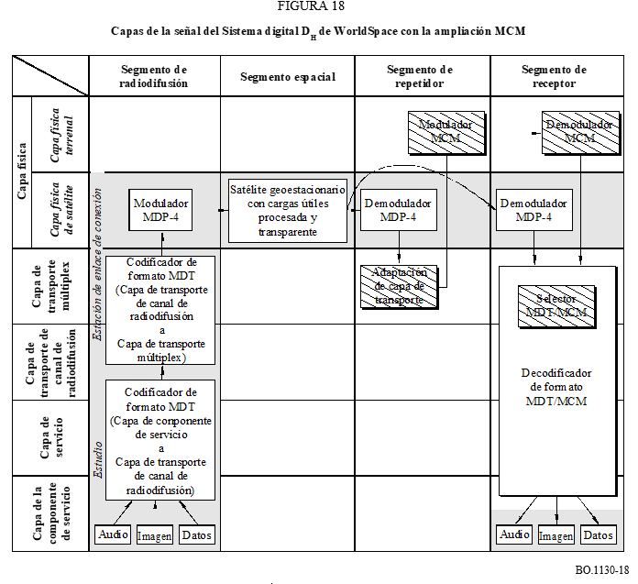

2.2.2 Capa de transporte

2.2.2.1 Diversidad en el tiempo solamente
Para la diversidad en el tiempo solamente utilizando un solo satélite, la capa de transporte aplica la arquitectura que se muestra en la Fig. 19. Acepta los bits de los canales de radiodifusión procedentes de la capa de servicio y, en primer lugar, los organiza en símbolos de dos bits cada uno. La FEC, que utiliza la concatenación de un codificador de bloques RS y un codificador convolucional, codifica a continuación los símbolos. La perforación de la salida del último codificador crea dos canales de radiodifusión compañeros y complementarios con protección por corrección de errores. Uno de los canales de radiodifusión perforados se designa como el canal adelantado (early). Este canal es entrelazado en una trama de 432 ms para combatir los desvanecimientos a corto plazo de la recepción. Su canal de radiodifusión perforado compañero, designado como canal retrasado (late), es retardado aproximadamente 4,32 s. Este canal se destina a la recepción por los receptores WorldSpace estándar actuales así como por los nuevos receptores de radio móviles. Además, no es entrelazado porque con ello se le haría incompatible para la recepción por un receptor WorldSpace convencional. El retardo de 4,32 s entre los canales de radiodifusión adelantado y retrasado proporciona una protección contra los retardos largos que permiten combatir los bloqueos de la recepción de la señal de satélite producidos por puentes, túneles cortos y árboles cuando un vehículo circula a lo largo de una autopista a velocidades normales. Los dos canales de radiodifusión perforados compañeros son a continuación multiplexados por división de tiempo en el tren MDT junto con otros canales de radiodifusión convencionales móviles y no móviles. El sistema se destina a transportar una mezcla de canales de radiodifusión convencionales para su recepción por los receptores de radiodifusión por satélite WorldSpace ordinarios y pares complementarios de canales de radiodifusión perforados, uno adelantado y otro retrasado, para su recepción por receptores móviles.

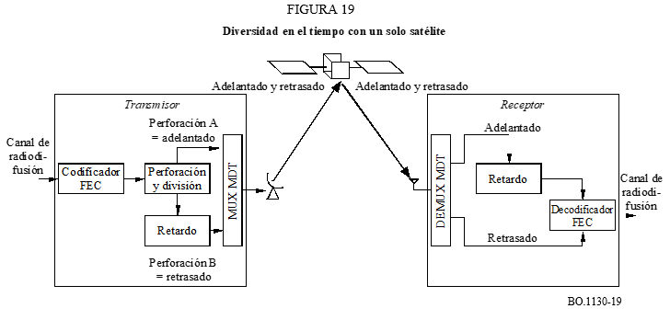

2.2.2.2 Diversidad espacial y en el tiempo
La arquitectura de la capa de transporte de radiodifusión por satélite para la diversidad espacial y en el tiempo, que se ilustra en la Fig. 20, utiliza dos satélites separados uno de otro entre 15° y 35° a lo largo de la órbita geoestacionaria. Es preferible que el bisector entre los dos satélites esté centrado sobre la zona de cobertura en tierra deseada. Se utiliza la misma arquitectura de canal de radiodifusión adelantado y retrasado descrita anteriormente para el caso de la diversidad en el tiempo solamente. Sin embargo, se utilizan dos portadoras MDT, cada una transportada por un satélite. Cada portadora puede cursar una mezcla de canales de radiodifusión adelantado y retrasado, o se puede destinar una de ellas a cursar solamente el canal adelantado y la otra a cursar solamente el canal retrasado. Asimismo, los canales de radiodifusión convencionales que no están destinados a la recepción móvil pueden mezclarse con los destinados a esta recepción. Esto es posible porque cada canal de radiodifusión tiene su propio identificador de canal de radiodifusión que se utiliza en el receptor para seleccionar los canales de radiodifusión específicos procedentes de uno o de los dos trenes MDT recibidos.
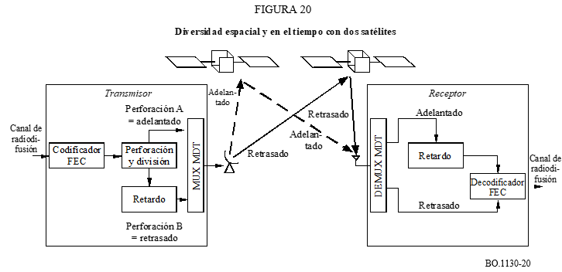

2.2.2.3 Trama del canal de radiodifusión y FEC
En la Fig. 21 se muestra una trama del canal de radiodifusión que contiene tres campos de servicio. Cada campo de servicio soporta una velocidad que es un múltiplo entero, n_{i}, del incremento de velocidad primaria de 16 kbit/s. Así, dentro de cada trama de 432 ms, un campo de servicio i que cursa una velocidad n_{i} × 16 kbit/s tiene asignados n_{i} × 6 912 bits. La velocidad binaria de un campo de servicio se extiende de 16 kbit/s a 128 kbit/s. También la velocidad binaria de un canal de radiodifusión se extiende de 16 kbit/s a 128 kbit/s. Un canal de radiodifusión puede cursar ocho componentes de servicio como máximo que tienen velocidades comprendidas entre 8 kbit/s y 128 kbit/s. Obsérvese que las componentes de servicio son múltiplos de 8 kbit/s. Por tanto, cuando una velocidad de componente de servicio es un múltiplo impar de 8 kbit/s, deben añadirse 8 kbit/s de relleno para producir un múltiplo entero de 16 kbit/s para los campos de servicio en un canal de radiodifusión. El número total de campos de servicio en un canal de radiodifusión es n = Σ_{i} (n_{i}). En la preparación para el transporte, a cada incremento de velocidad primaria de campo de servicio de 6 912 bits de un canal de radiodifusión se asignan 224 bits en un encabezamiento de control de servicio alcanzando un número de bits por trama de canal de radiodifusión de n × 7 136. La trama del canal de radiodifusión es a continuación codificada con FEC mediante un codificador de bloques RS (223,255) para alcanzar una señal de salida de n × 8 160 bits por trama. En la preparación para el servicio móvil, la señal de salida del codificador RS es seguidamente aplicada a un codificador convolucional R 1/4 cuya salida se divide en dos canales de radiodifusión de codificación convolucional R 1/2, uno destinado a ser el canal de radiodifusión adelantado y el otro a canal de radiodifusión retrasado. En este punto hay n × 16 320 bits asignados a los n campos de servicio en cada canal de radiodifusión. Los n campos de servicio son después demultiplexados en n PRC. Añadiendo un preámbulo de 96 bits a cada PRC se alcanza el total de 16 416 bits por PRC.
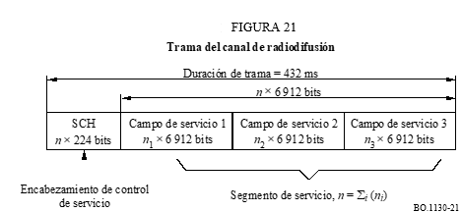

2.2.2.4 Transporte terrenal
Si el estudio de origen está alejado de una estación de enlace ascendente, los PRC de un canal de radiodifusión se transportan a la estación por enlaces de telefonía digital terrenales. Esto se efectúa normalmente mediante múltiplex de telefonía digital, Recomendación UIT-T G.736. Si el estudio está situado en la misma ubicación que la estación, o cerca de ella, las señales son simplemente transportadas por un cable local. La señal transportada es la generada a la salida codificada de bloques RS. En este punto los canales de radiodifusión son declarados para ser transportados en forma protegida. En las estaciones de enlace ascendente los PRC de los canales de radiodifusión protegidos procedentes de diversos orígenes son alineados sincrónicamente mediante una memoria intermedia plesiócrona a fin de prepararlos para su envío al satélite. Seguidamente los PRC de los canales de radiodifusión protegidos son codificados mediante una convolución R 1/4 y divididos por perforación complementaria en los canales de radiodifusión adelantado y retrasado con codificación convolucional R 1/2. Los últimos PRC de los canales de radiodifusión se envían a continuación a la carga útil de comunicaciones del satélite. El sistema dispone de dos medios de transporte vía la carga útil de comunicaciones del satélite. Un medio utiliza una carga útil de procesamiento y el otro una carga útil transparente.

2.2.2.5 Ascensión al satélite
En el caso de los PRC de canales de radiodifusión destinados a la carga útil de procesamiento, las señales ascendentes se transportan en un formato de AMDF. Cada señal AMDF comprende un tren digital modulado con MDP-4 de 38 kbit/s que opera en portadoras separadas por 38 kHz en conjuntos de 48 portadoras de bandas contiguas. Por tanto cada conjunto de 48 portadoras ocupa una anchura de banda de 1 824 kHz. Seis de estos conjuntos son enviados al satélite en frecuencias situadas entre 7 025 y 7 075 MHz. A bordo del satélite se demodulan 96 PRC de los canales de radiodifusión codificados con FEC a su nivel de símbolos, alineados sincrónicamente. Los PRC de cada canal de radiodifusión se pueden encaminar a uno, dos o tres multiplexores MDT. Los símbolos encaminados son multiplexados por división en el tiempo en 2 622 conjuntos de 96 símbolos cada uno en un periodo de trama MDT de 138 ms. Al comienzo de cada trama MDT están adjuntados un MFP de 96 símbolos y una palabra de control de intervalos de tiempo (TSCW, time slot control word) de 2 112 símbolos que configuran la longitud completa de 253 920 símbolos por trama y una velocidad de símbolos de 1 840 000 símbolos/s. Por tanto, cada portadora MDT requiere una anchura de banda de 2,3 MHz. Para mejorar la robustez en el transporte y en la recepción, se suma en módulo dos una secuencia de símbolos seudoaleatoria a la mezcla de símbolos del tren MDT. En funcionamiento, estos trenes MDT pueden soportar veinticuatro canales de radiodifusión de 64 kbit/s para el servicio de audio de calidad MF estereofónica utilizando el codificador de fuente Capa 3 MPEG-2.5. Se transmiten tres trenes MDT de carga útil de procesamiento, modulados con MDP-4 sobre tres portadoras, uno en cada uno de los tres haces en banda L sobre diferentes frecuencias situadas entre 1 467 y 1 492 MHz. Para cada uno de los tres haces descendentes, la p.i.r.e. en el centro del haz de cada portadora es de 53,5 dBW. La anchura de haz a –3 dB es de 6° aproximadamente.
En el caso de la carga útil transparente, los PRC de las señales de canales de radiodifusión codificados con convolución R 1/2 en la estación de enlace ascendente son multiplexados sobre una portadora MDT. Un agregado de 96 PRC, convertidos a símbolos de 2 bits, es multiplexado en el tiempo en 2 622 grupos. Cada grupo contiene un símbolo de los 96 PRC cursados en un periodo de trama MDT de 0,138 s. A ello se añade un preámbulo de trama maestra de 96 símbolos y un canal de control de intervalo de tiempo de 2 112 símbolos para configurar una trama total MDT de 253 920 símbolos y una velocidad de 1,84 Mbit/s. La anchura de banda necesaria para acomodar este tren MDT utilizando una modulación MDP-4 es típicamente de 2,3 MHz. Los 96 PRC transportados en el tren MDT cursan el tráfico de la mezcla de canales de radiodifusión para ambos servicios, móviles y no móviles.
En el caso de canales de radiodifusión destinados solamente a la recepción no móvil (visibilidad directa), se utiliza un codificador convolucional R 1/2 después del codificador RS. Este codificador con convolución R 1/2 y el codificador con convolución R 1/4 perforado a R 1/2 utilizado para el canal móvil retrasado son compatibles con el mismo decodificador Viterbi en el lado recepción. En todos los demás aspectos el procesamiento de los canales de radiodifusión y la multiplexación MDT para receptores móviles y no móviles son los mismos.

2.3 Implementación de la MCM
La conversión de MDT a MCM del tren de símbolos MDT del satélite a una señal MDT-MCM para la rerradiación terrenal se ilustra en la Fig. 22. Para el sistema con diversidad en el tiempo solamente, la señal MDT-MCM resultante es rerradiada por múltiples estaciones terrenales de una red de frecuencia única (SFN, single frequency network).

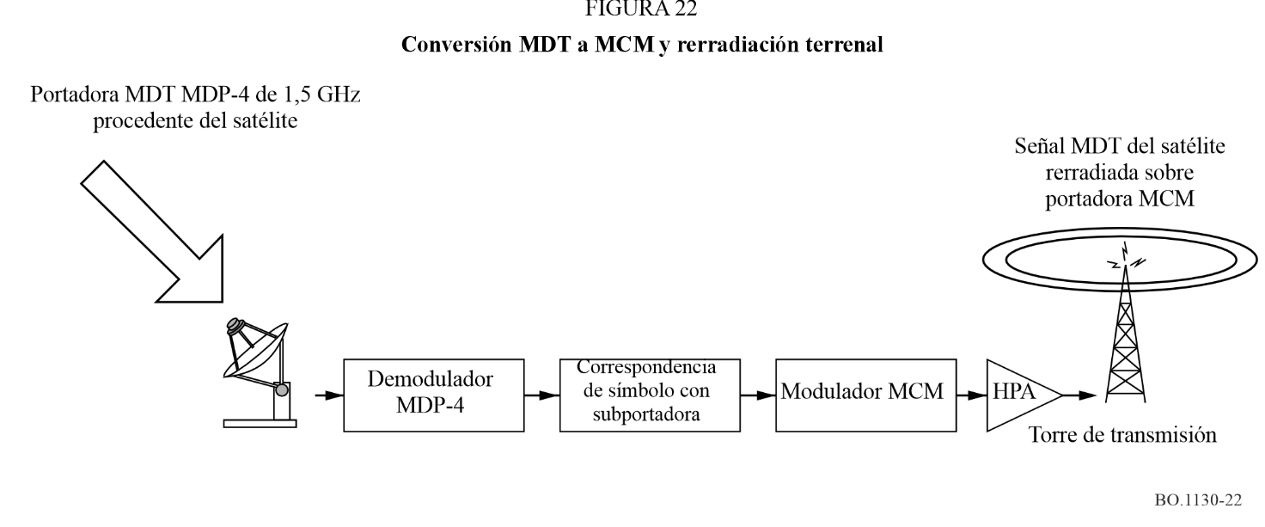
Utilizando una antena parabólica de alimentador descentrado de 1,2 m de diámetro conectada a un receptor WorldSpace, la portadora MDT MDP-4 del satélite es demodulada a su forma de señal de símbolos MDT de banda de base. A continuación es convertida a una forma MDT-MCM mediante los pasos de procesamiento que se muestran en la Fig. 23. Se hacen corresponder los símbolos MDT con los símbolos de subportadora MCM construyendo una señal multiportadora en el dominio de la frecuencia. Para realizar esta operación se ordenan en primer lugar los símbolos MDT en un formato de filas-columnas, correspondiendo cada columna a un símbolo MCM. Los elementos de fila del símbolo MDT de cada columna corresponden a cada una de las subportadoras MCM de un símbolo MCM. Para crear la señal en el dominio del tiempo de cada símbolo MCM, se aplica una transformada de Fourier rápida inversa (IFFT, inverse fast fourier transform) sobre los elementos de fila de cada columna con el fin de generar una multiplicidad de señales MDPD-4, una para cada símbolo MDT. Para mitigar la interferencia entre símbolos (ISI, intersymbol interference), se inserta un intervalo de guarda entre símbolos MCM mediante la compresión y repetición en el dominio del tiempo de partes de la secuencia de salida de la IFFT.
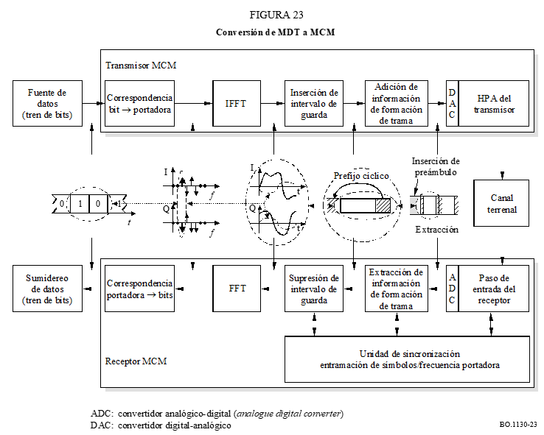
Una representación en el dominio del tiempo de una trama MCM comprende una secuencia de símbolos MCM como la que se muestra en la Fig. 24. Cada trama MCM se inicia con una secuencia de sincronización modulada en amplitud (AMSS, amplitude modulated synchronization sequence) la cual se utiliza en el receptor para recuperar la sincronización de la temporización de trama MCM y para recuperar la frecuencia y fase de la portadora. Cada trama MCM comprende 23 símbolos MCM. Cada símbolo MCM transporta 552 portadoras con modulación MDP-4 D, una para cada símbolo MDT de 2 bits más una portadora adicional que constituye la referencia de fase para la modulación MDP-4 D. Cada símbolo MCM termina con un intervalo de guarda en el cual se repite un segmento de tiempo de igual longitud al tiempo de guarda pero muestreado al inicio del símbolo MCM. Las tramas MCM son formateadas en una trama de 138 ms de duración, que es igual a la longitud de una trama MDT. En el receptor esta secuencia AMSS acomoda la sincronización de las tramas MDT recuperadas de los trayectos de satélite y terrenal.
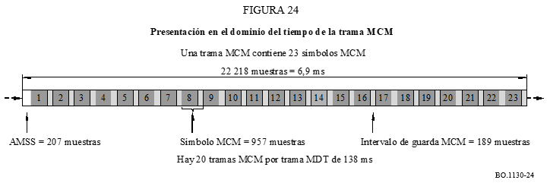

2.4 Parámetros de la forma de onda de MCM
Los parámetros de MCM que se utilizan en la explotación del servicio móvil en la banda 1 467-1 492 MHz se recogen en el Cuadro 5.
CUADRO 5
Parámetros MCM
Parámetro | Valor
Longitud FFT | 768
Portadoras activas MDP-4 D | 552
Portadora de referencia MDP-4 D | 1 por símbolo MCM
Correspondencia Símbolo MDT Símbolo MCM | 552 símbolos MDT de dos bits por cada símbolo MCM con MDP-4 D
Símbolos MCM por trama MCM | 23
Longitud de trama de símbolos MCM | 6,9 ms
Duración de símbolo | 297,21 μs
Intervalo de guarda | 58,70 μs incluidos en la duración del símbolo
Preámbulo de sincronización AMSS  (al comienzo de cada trama MCM) | 64,29 μs
Formación de trama | 20 símbolos MCM (138 ms)
Frecuencia de muestreo | 3,22 MHz
Anchura de banda | 2,32 MHz

En la Fig. 25 se dan más detalles sobre la construcción de la señal MCM.

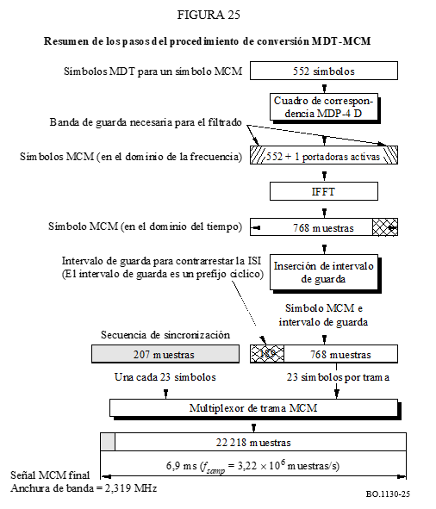
El espectro teórico de la señal MCM se muestra en la Fig. 26. Obsérvese la muy rápida caída fuera de la banda que es típica del proceso de modulación MCM y coopera en la reducción de la interferencia de canal adyacente.

2.5 Retardo de tiempo entre los canales de radiodifusión adelantado y retrasado en el caso de diversidad en el tiempo
En el caso de la diversidad en el tiempo solamente los canales de radiodifusión adelantado y retrasado se pueden transmitir como dos canales de radiodifusión diferentes en una portadora MDT desde un satélite, y en el caso de la diversidad temporal y espacial desde dos satélites separados con dos portadoras MDT, un canal desde cada satélite. En cuanto a la magnitud del retraso necesario para que sea efectiva la recepción con diversidad en el tiempo, los datos experimentales emanados de los estudios llevados a cabo en 1985 [DFVLR, 1985] en Europa y comunicados en 1986 [ICDSC-7, 1986], proporcionan una orientación. Estas experiencias se efectuaron a través del satélite MARECS-A situado en la órbita geoestacionaria y en 15° de longitud Oeste. Los datos se referían a la recepción por un vehículo circulando por autopistas rurales a una velocidad de 60 km/h. En la Fig. 3b de la referencia citada se recogieron los resultados de interés específico sobre este punto. En la Fig. 27 se reproduce un subconjunto de los datos tomados de dichas figuras.
Se representan dos curvas para la recepción móvil por un vehículo circulando por una autopista a una velocidad de 60 km/h. Una de las curvas representa el caso en que no hay diversidad y la otra cuando hay diversidad en el tiempo. Las curvas presentan la relación entre la duración del desvanecimiento excedido durante el 1% del tiempo (s), que se sitúa en el eje vertical, y el umbral de recepción con respecto a la potencia media recibida (dB), en el eje horizontal. La curva sin diversidad muestra que para un umbral de recepción de –10 dB la duración del desvanecimiento supera los 4 s durante menos del 1% del tiempo. Con diversidad, el umbral de recepción se reduce a –2,7 dB. A la inversa, los desvanecimientos con una duración de 4 s o menos aparecen el 99% del tiempo para un umbral de recepción de –10 dB sin diversidad en el tiempo y de –2,7 dB con diversidad en el tiempo. El sistema descrito en esta Recomendación tendrá un tiempo de retardo de 4,28 s.

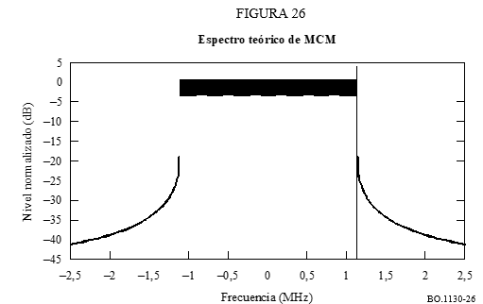

figurA 27
Duración del desvanecimiento ≥ T_{f} frente a la relación entre el umbral de recepción y la potencia media recibida (dB) para una tasa de desvanecimiento =1%, en el caso de la recepción móvil en autopista, con y sin diversidad temporal
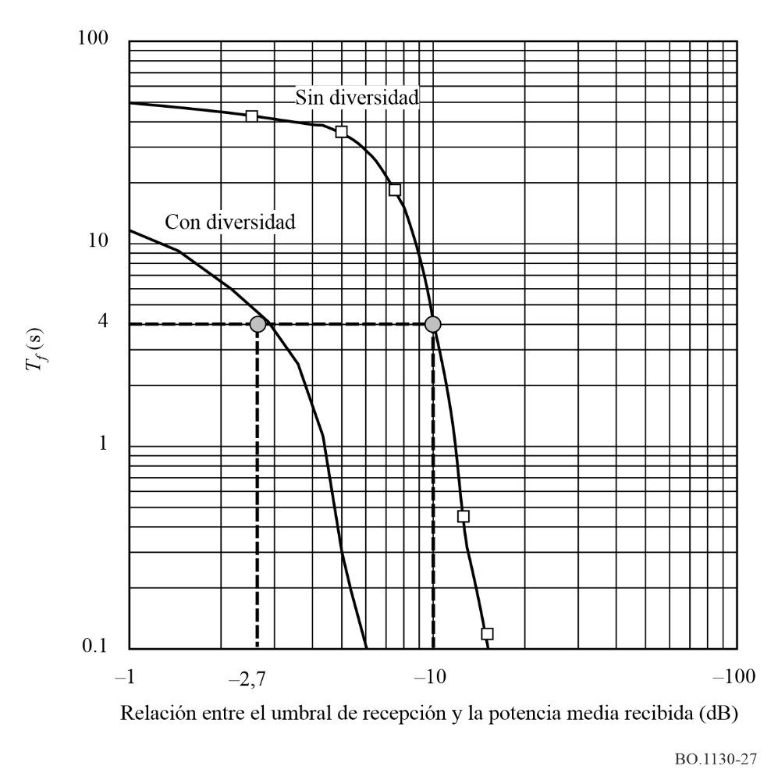

2.6 Escenarios de recepción de señales híbridas por satélite/terrenales
En la Fig. 28 se ilustra el escenario global de la combinación de la visibilidad directa del satélite con el refuerzo terrenal para el caso de la recepción móvil. El escenario está compuesto por tres regiones que se examinan a continuación.
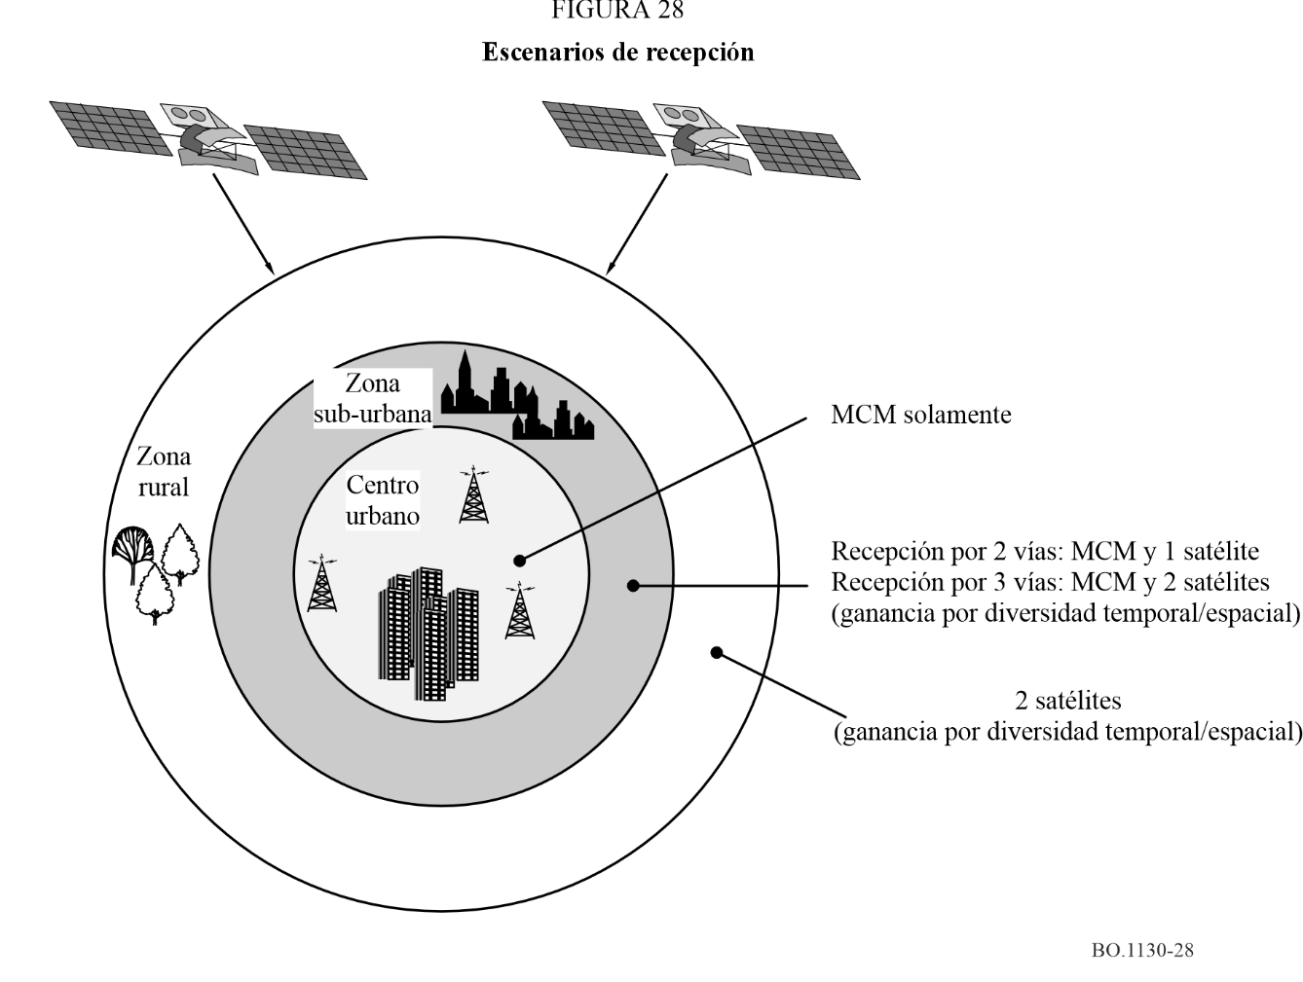

2.6.1 Región exterior – Región en la que predomina la recepción por satélite
La región más alejada, representada en la Fig. 28 por el anillo exterior alrededor de la gran ciudad, comprende las zonas rurales más abiertas a través de las cuales las autopistas interconectan las ciudades principales y las carreteras rurales interconectan las ciudades pequeñas. A lo largo de la mayor parte de las autopistas y carreteras la recepción con visibilidad directa del satélite en un vehículo que circula por ellas será posible para una fracción de tiempo elevada. Sin embargo, inadvertidamente, un vehículo se puede encontrar con regiones pequeñas donde los edificios y árboles interferirán con la línea de visibilidad directa de la recepción por satélite, aun cuando se disponga de diversidad en el tiempo y espacial. Por ello, en muchas de tales regiones rurales deberán instalarse estaciones terrenales de refuerzo que rerradian la señal MDT-MCM, en particular cuando el volumen de servicio lo justifica. Estas estaciones serán probablemente transmisores con una p.i.r.e. de 10 dBW a 20 dBW que se utilizarán principalmente en aquellas regiones donde la disponibilidad del servicio mediante señales de satélite solamente no sea suficiente.

2.6.2 Región intermedia – Región donde se combinan las señales de satélite y terrenal
Es una zona de transición entre la zona de urbanismo intenso y las zonas suburbanas o rurales. Está formada por islas de aglomeraciones de edificios de viviendas y comerciales elevados salpicados de viviendas suburbanas y poblaciones rurales de pequeña altura. Por ello, sólo la señal del satélite no será probablemente suficiente para garantizar la cobertura total. Se necesita utilizar una rerradiación terrenal más intensa que en la región rural. Por exigencias de la topología, deberán instalarse repetidores terrenales que radien la señal MDT-MCM con niveles de potencia de 10 dBW a 20 dBW para proporcionar la disponibilidad de servicio necesaria.

2.6.3 Región interior – Utilización predominante de la señal terrenal
En los centros urbanos sólo los repetidores terrenales proporcionan la cobertura. Cuando el radio de cobertura de un transmisor no es suficiente para cubrir un centro urbano completo, se utilizan redes de frecuencia única de múltiples repetidores que rerradian la señal MDT-MCM con potencias de 30 dBW y superiores.

2.6.4 Vehículo que transita a través de las distintas regiones
Cuando un vehículo circula hacia el centro urbano a través de las distintas regiones del escenario de la Fig. 28, encontrará diferentes intensidades de señal y combinaciones de señales de satélite y terrenales rerradiadas.
En las zonas rurales abiertas del anillo exterior un vehículo se encontrará muy alejado, incluso más allá del horizonte radioeléctrico, de los rerradiadores MDT-MCM urbanos más próximos; por tanto, la señal de satélite será la señal predominante. En este caso, una rama (o ramas) del receptor de satélite demodulará la(s) portadora(s) MDT, recuperará los canales de radiodifusión adelantado y retrasado sintonizados y los combinará mediante la decodificación FEC de probabilidad máxima para recuperar los bits del canal de radiodifusión.
Cuando el vehículo circula por la región intermedia irá encontrándose con niveles crecientes de la señal MDT-MCM. El receptor, mediante sus decodificadores FEC, examina y compara la calidad de las señales terrenal y de satélite en términos de relaciones de errores en los bits (BER_{ter} y BER_{sat}) estimadas. La recepción en el receptor continúa con la señal de satélite mientras éste continúe entregando una BER_{sat} = Δ × BER_{ter}, Δ ≥ 1. Cuando deja de cumplirse esta condición, la recepción en el receptor se conmuta a la señal terrenal. Solamente cuando la BER de la señal de satélite disminuye de modo que BER_{ter} = Δ × BER_{sat} la recepción conmutará de nuevo a la señal de satélite. Si BER_{ter} y BER_{sat} son ambas demasiado bajas para satisfacer la recepción, ésta cesa. Los valores de Δ pueden ascender a 10.
Un vehículo que circula por la región intermedia y por la región exterior encontrará ciudades pequeñas, montañas y bosques donde la visibilidad directa del satélite, o satélites, está bloqueada. Los repetidores de rerradiación terrenal de la señal MDT MCM se instalarán probablemente de modo que se alcance una cobertura sin discontinuidad para los vehículos itinerantes y los residentes locales. Con ello, un receptor tendrá un comportamiento cíclico entre la recepción terrenal y la recepción por satélite según vaya realizando el procesamiento de la calidad y la conmutación de la señal recibida en términos de BER. Es importante que tales conmutaciones produzcan una interrupción mínima de la continuidad del servicio. En los servicios de audio se pueden tolerar interrupciones inaudibles pero en el caso de datos estas interrupciones pueden ocasionar la pérdida de la continuidad del servicio. Se efectuarán medidas para evitar estas interrupciones.
Cuando un vehículo transita por la región del centro, la recepción se realiza al 100% vía la señal terrenal. El diseño implica el despliegue deliberado de rerradiadores terrenales para conseguir una cobertura total. Además, una vez que el receptor se enclava en la señal terrenal, el diseño del comparador de la calidad de la señal, como se ha descrito anteriormente, inhibe el retorno a la recepción por satélite hasta que la última es predominantemente la mejor. El valor de Δ gobierna este aspecto de la acción de conmutación.

2.7 Arquitectura del receptor
A continuación se describen dos arquitecturas de receptor, una para la diversidad en el tiempo solamente y la otra para la diversidad temporal y espacial.
En la Fig. 29 se presenta el receptor para diversidad en el tiempo solamente. El receptor emplea una antena combinada para la recepción por satélite y terrenal que se conecta a dos ramas del receptor, una para la señal de satélite y la otra para la señal terrenal. La rama de satélite comprende un sintonizador de satélite para seleccionar una portadora de satélite MDT deseada, un demodulador MDP-4 para recuperar el tren de símbolos MDT y un demultiplexor MDT que elige un par deseado de canales de radiodifusión adelantado y retrasado complementarios. Un decodificador FEC que utiliza un decodificador reticular FEC de probabilidad máxima de Viterbi que combina sincrónicamente la señal adelantada retardada y la señal retrasada. El retardo de la señal adelantada se implementa en el demultiplexor MDT. La sincronización precisa necesaria para la combinación es efectuada por la alineación de los preámbulos de las tramas de los canales de radiodifusión adelantado y retrasado. El combinador posterior a la detección es un conmutador que selecciona el canal de radiodifusión de una de las ramas del receptor, por satélite o terrenal, basándose en la medición de la calidad anteriormente descrita. La rama MCM del receptor opera simultánea e independientemente del satélite. Sintoniza la portadora MCM deseada y la demodula al tren de símbolos MDT. A partir de aquí funciona exactamente del mismo modo que la rama de satélite. El combinador posterior a la detección conecta a la salida la rama terrenal o la rama de satélite dependiendo de su declaración lógica sobre cuál de ellas tiene la mejor calidad. El canal de radiodifusión seleccionado es entonces demultiplexado en sus componentes de servicio constitutivos.
En la Fig. 30 se muestra el receptor de diversidad en el tiempo y espacial. Este receptor utiliza tres ramas, dos para la recepción de la señal de satélite y una para la recepción de la señal terrenal. Las tres ramas comparten la misma antena y el mismo ABR. Una señal de satélite portará solamente canales de radiodifusión adelantados y la otra solamente canales de radiodifusión retrasados. La tercera rama recibe la señal terrenal que comprende una portadora MDT-MCM transportando el MDT. El MDT transportado por rerradiación terrenal solamente cursa canales de radiodifusión adelantados recibidos en la estación de rerradiación directamente del satélite. Cada rama de satélite comprende un sintonizador de satélite que selecciona una portadora de satélite MDT deseada, un demodulador MDP-4 para recuperar el tren de símbolos MDT y un demultiplexor MDT. Una rama entrega el canal de radiodifusión adelantado deseado y la otra el canal de radiodifusión retrasado compañero a un decodificador FEC que aplica un decodificador reticular FEC de probabilidad máxima de Viterbi para combinar sincrónicamente la señal adelantada retardada y la señal retrasada. El retardo necesario de la señal adelantada es implementado en el demultiplexor MDT. La alineación precisa necesaria para la combinación del decodificador de Viterbi es efectuada por alineación de los preámbulos de las tramas de los canales de radiodifusión adelantado y retrasado. La rama MCM del receptor opera simultánea e independientemente del satélite. Sintoniza la portadora MCM y la demodula para recuperar el tren de símbolos MDT, demultiplexa el tren MDT para recuperar el canal de radiodifusión adelantado deseado y decodifica con FEC el último en un decodificador Viterbi. El canal de radiodifusión último deberá ser retardado para que entre en sincronización con el canal de radiodifusión recuperado de la rama de satélite. Algo de este retardo habrá sido introducido en las estaciones de rerradiación terrenales de forma incidental en la conversión de MDT a MDT-MCM. La sincronización precisa necesaria para la combinación posterior a la detección es efectuada por alineación de los preámbulos de las tramas de los canales de radiodifusión adelantado y retrasado. El combinador posterior a la detección conecta a la salida la rama terrenal o la rama de satélite dependiendo de su declaración lógica sobre cuál de ellas tiene la mejor calidad. El canal de radiodifusión seleccionado es entonces demultiplexado en sus componentes de servicio constitutivos.
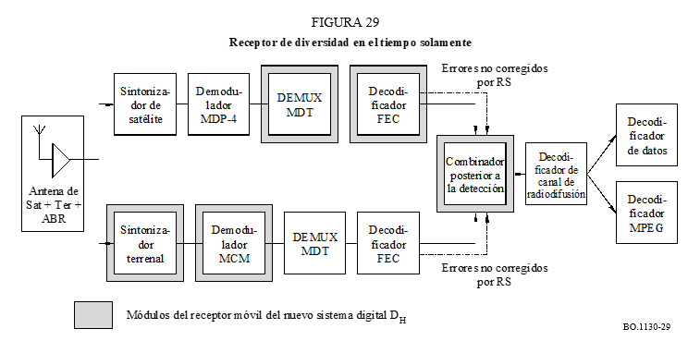

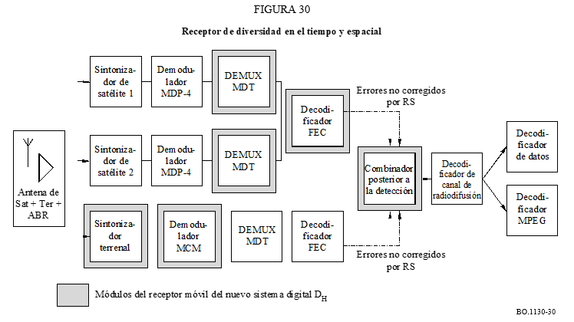

Referencias
DFVLR [1985] Instituto de Pruebas e Investigación Aeroespaciales de Alemania, denominado ahora DLR, con respecto al sistema Prosat/Prodat.
ICDSC-7 [12-16 de mayo de 1986] Séptima Conferencia Internacional sobre Comunicaciones Digitales por Satélite. Actas de la ICDSC-7, p. 537-541. Munich, Alemania.

Anexo 5
Sistema digital E

1 Introducción
El Sistema digital E se ha diseñado para la prestación de servicios por satélite y por repetidor cocanal terrenal complementario que permitan la recepción en vehículos, portátil y fija de audio y datos multimedios de alta calidad. Se ha concebido de forma que se optimice la calidad de distribución de los servicios por satélite y por repetidor cocanal terrenal en la banda 2 630-2 655 MHz, lo cual se consigue utilizando el MDC basado en la modulación MDP-4 con código concatenado RS y codificación de corrección de errores convolucional. El receptor del Sistema digital E utiliza las técnicas más recientes de microondas y de circuitos integrados digitales de gran escala con el objetivo principal de lograr una producción económica y una gran calidad.
Las características principales de este sistema son como sigue:
– Se trata del primer sistema de radiodifusión sonora digital que se puede probar en el terreno utilizando la banda 2 630-2 655 MHz asignada al SRS (sonora) en algunos países.
– Incorpora la arquitectura de sistemas MPEG-2 para conseguir la multiplexión flexible de numerosos servicios de radiodifusión y la interoperabilidad con otros servicios de radiodifusión digital. Es el primer sistema del servicio de radiodifusión (sonora) por satélite que adopta los sistemas MPEG-2.
– Adopta MPEG-2 AAC para la codificación de la fuente de audio. AAC proporciona la compresión audio más eficaz para servicios de radiodifusión audio de alta calidad.
– Su objetivo principal es la recepción en vehículos. Mediante pruebas corroboradoras se ha confirmado la recepción estable en vehículos de alta velocidad.
– Se pueden recibir señales de satélite utilizando una antena de un solo elemento omnidireccional en el plano horizontal y un esquema de recepción por diversidad de dos antenas para vehículos.

2 Visión general del sistema
La Fig. 31 muestra la visión general de este sistema del SRS (sonora), que consta de una estación terrena de enlace de conexión, un satélite de radiodifusión, reemisores de relleno terrenales de dos tipos y receptores portátiles, fijos y en vehículos.
La señal se transmite en primer lugar de una estación terrena de enlace de conexión a un satélite de radiodifusión, utilizando un enlace ascendente del sistema fijo por satélite (la banda 14 GHz por ejemplo). La señal es convertida en el satélite de la banda 14 GHz a la banda 2,6 GHz. La señal de la banda 2,6 GHz se amplifica utilizando un transpondedor de satélite hasta el nivel deseado y a continuación se difunde por toda la zona de servicio mediante una antena transmisora de gran tamaño en el satélite.
Los principales programas radiodifundidos por este sistema son servicios sonoros de alta calidad en la primera etapa y servicios multimedios que incluyen la radiodifusión de datos en la etapa siguiente.
Los oyentes/televidentes de este servicio pueden recibir la señal de radiodifusión vía satélite utilizando pequeñas antenas con baja directividad. Para generar la p.i.r.e. que requiere la recepción en vehículos, se habrá de equipar la estación espacial con una antena transmisora de gran tamaño y transpondedores de gran potencia.
Las principales cuestiones relacionadas con la propagación de la señal en la banda 2,6 GHz son el sombreado y el bloqueo del trayecto directo por satélite. Este sistema utiliza dos técnicas para hacer frente a los diversos tipos de sombreado y bloqueo.

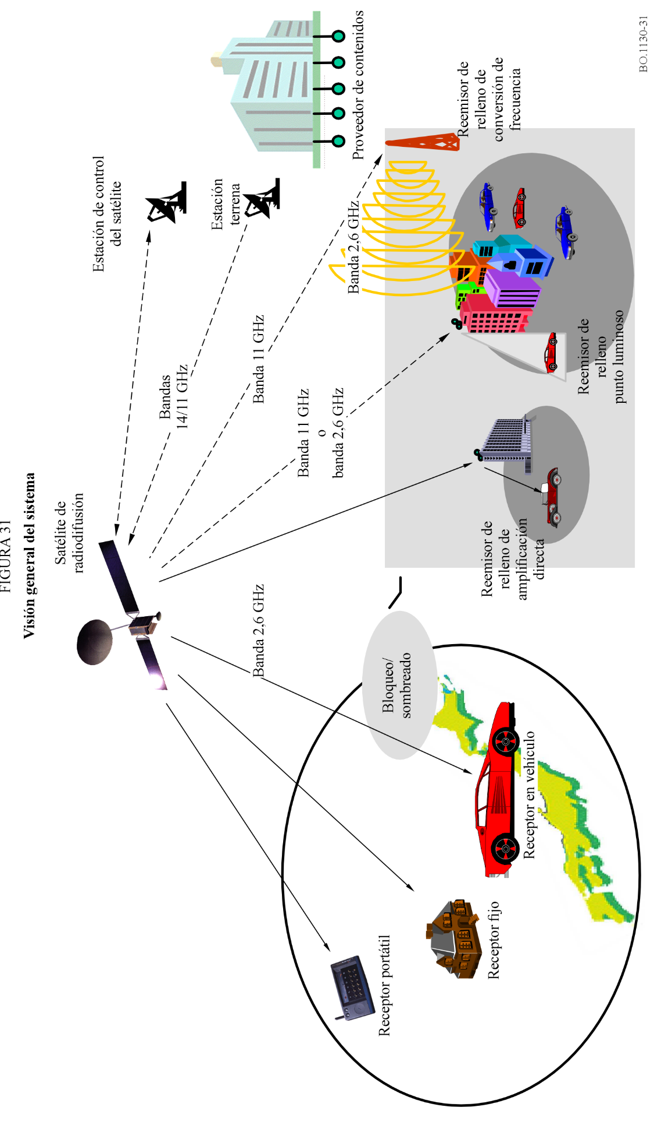

El primero de ellos consiste en un desintercalador de bits en el receptor para compensar los sombreados y bloqueos causados por objetos pequeños. Dichos sombreados y bloqueos aparecen en condiciones de recepción en vehículos en forma de ráfagas intensas de ruido de hasta aproximadamente un segundo en la señal recibida.
Una ráfaga intensa de ruido se distribuye a lo largo de un periodo de tiempo de varios segundos utilizando el desintercalador para ajustarse a las capacidades de corrección de errores de este sistema.
El segundo procedimiento de compensación de los desvanecimientos de la señal causados por sombreados y bloqueos se basa en la inclusión en el diseño del sistema de reemisores de relleno, que retransmiten la señal del satélite. Lo previsto es que los reemisores de relleno cubran la zona bloqueada, por ejemplo, por edificios y grandes construcciones. En este sistema hay reemisores de relleno de dos tipos, los llamados de amplificación directa y los de conversión de frecuencia para abarcar diferentes tipos de zonas bloqueadas.
El reemisor de relleno de amplificación directa sólo amplifica la señal de la banda 2,6 GHz radiodifundida desde el satélite. Este tipo de reemisor de relleno está limitado, por su propia naturaleza, a amplificadores de baja ganancia para evitar la oscilación no deseada causada por el acoplamiento de señales entre antenas transmisoras y receptoras. Con este reemisor de relleno se puede abarcar una zona estrecha de trayecto de hasta 500 m de visión directa.
El reemisor de relleno de conversión de frecuencia, en cambio, tiene por objeto abarcar una zona extensa dentro de un radio de 3 km. La señal enviada por el satélite utiliza una frecuencia que no se halla en la banda 2,6 GHz sino, por ejemplo, en la banda 11 GHz.
En estas circunstancias, se produce desvanecimiento multitrayecto en la zona en la que se reciben más de dos señales de radiodifusión. En este sistema de radiodifusión, se adopta la técnica MDC para garantizar una recepción estable de la señal desvanecida por trayectos múltiples. Si se utiliza una técnica RAKE y diversidad de antena en el receptor, cabe esperar una gran mejora de la calidad de funcionamiento del receptor en el entorno limitado del desvanecimiento multitrayecto.
El reemisor de relleno tipo punto luminoso, que también se muestra en la Fig. 31, podría mejorar los entornos multitrayecto en los que los receptores MDC y RAKE no pueden decodificar adecuadamente sin reemisor. Ésta es una de las características principales del sistema MDC. El reemisor de relleno punto luminoso puede utilizar amplificación o conversión de frecuencia para satisfacer el requisito específico de la zona que se pretende mejorar.
En los sistemas MDC, radiodifusores diferentes utilizarán códigos ortogonales diferentes para ensanchar la señal a fin de radiodifundir sus propios programas de manera independiente. La densidad de flujo de potencia (dfp) por unidad de anchura de banda es relativamente baja porque la señal MDC se expande sobre una amplia banda de frecuencias.

3 Capa física y modulación
La Fig. 32 muestra el diagrama de bloques básico del sistema de radiodifusión y la Fig. 33, el diagrama de bloques detallado de la parte MDC de la Fig. 32. En lo que sigue, se indican las capacidades y los parámetros básicos de la codificación y modulación de canales de este sistema de radiodifusión.
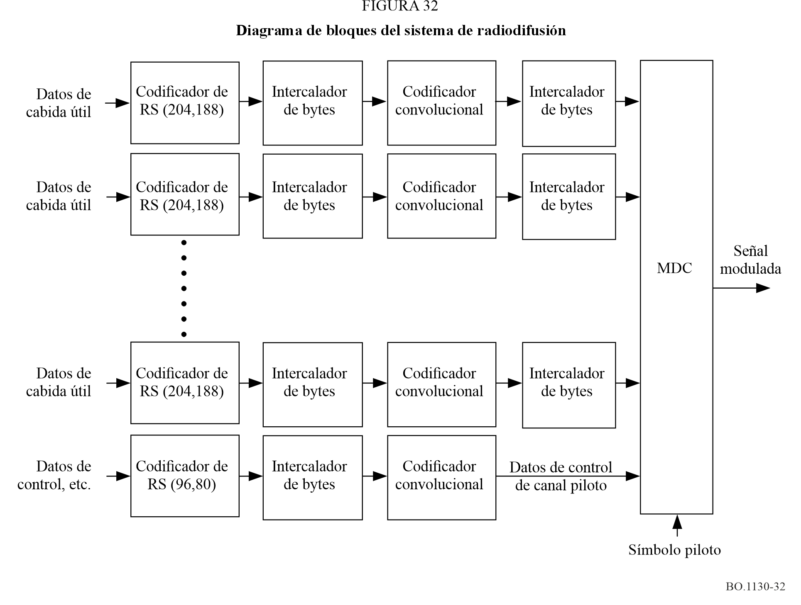

3.1 Banda de frecuencias
Este sistema se puede utilizar en diversas bandas de frecuencias, pero la más utilizada es la banda 2 630-2 655 MHz. Puesto que es la banda de frecuencias más alta atribuida al SRS (sonora), las señales recibidas probablemente experimenten el mayor desplazamiento Doppler.

3.2 Anchura de banda
La anchura de banda básica es 25 MHz.

3.3 Polarización
La polarización es del tipo polarización circular, pero un repetidor terrenal complementario puede utilizar polarización circular o polarización lineal.

3.4 Modulación
Se adopta el esquema MDC para la modulación tanto de un enlace del satélite como de un enlace de reemisión de relleno terrenal. Como se muestra en la Fig. 33, primero se convierte una secuencia de datos de tren binario en serie en secuencias de datos I y Q. A continuación, los datos I y Q se ensanchan mediante el mismo código Walsh único (N.° n) y una secuencia M truncada. Los datos ensanchados se modulan en una señal MDP-4. Las señales moduladas, cada una de las cuales se identifica mediante su código Walsh, se multiplexan unas con otras en la misma banda de frecuencias.
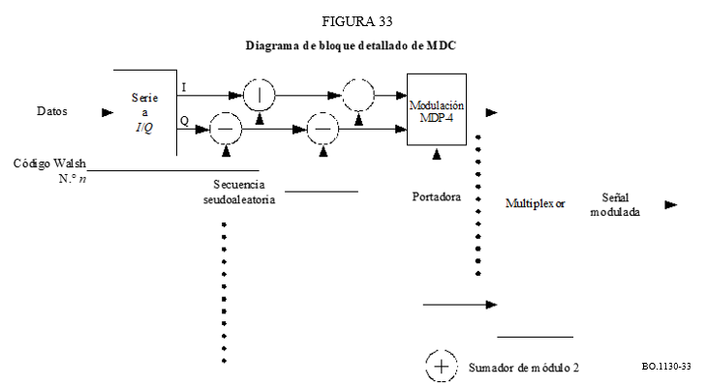

3.4.1 Modulación de la portadora
Un canal piloto y varios canales de radiodifusión comprenden un sistema completo de radiodifusión con modulación MDC, como se muestra en la Fig. 32. Un canal de radiodifusión y parte del tren de datos del canal piloto utilizan la modulación MDP-4 para modular los componentes, mientras que los símbolos piloto, el símbolo de sincronización de trama y el contador de tramas que se definen en el § 4.3, llevados en el tren de datos del canal piloto, se modulan utilizando MDP-2 (modulación por desplazamiento de fase bivalente).

3.4.2 Correspondencia de símbolos
En la Fig. 34 se muestra la correspondencia de símbolos de MDP-4 y MDP-2. En este sistema, MDP-4 se demodula utilizando detección de fase coherente.
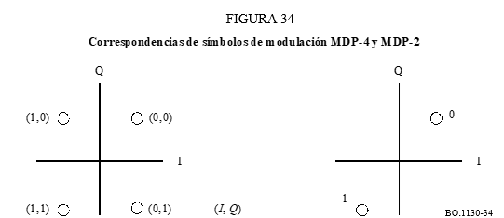

3.5 Frecuencia de segmentos
La frecuencia de segmentos es de 16,384 MHz y la ganancia de procesamiento es 64.

3.6 Secuencia de signatura y secuencia de ensanchamiento
Se adoptan los códigos Walsh de 64 bits de longitud y una secuencia M truncada de 2 048 bits de longitud como la secuencia de signatura y la secuencia de ensanchamiento respectivamente. Esta secuencia de ensanchamiento se obtiene truncando las secuencias de longitud máxima, de 4 095 bits, generadas utilizando la secuencia del registro de desplazamiento con realimentación de 12 etapas.

3.7 Ensanchamiento de datos
Las secuencias de signatura y las secuencias de ensanchamiento se suman en módulo 2 a las secuencias originales I y Q, como se muestra en la Fig. 33.

3.8 Factor de caída
La señal transmitida se filtra mediante un filtro en raíz cuadrada de coseno alzado. El factor de caída es de 0,22.

3.9 Número de canales MDC
En teoría, este sistema puede multiplexar 64 canales MDC porque se adopta un código Walsh con una longitud de 64 chips. En la prueba corroboradora, se multiplexan 30 canales MDC de entre 64 canales posibles para conseguir una recepción estable en entornos multitrayecto.

4 Codificación de canal

4.1 Codificación de corrección de errores
Como esquema de protección contra errores en recepción se adopta un código concatenado que consta de un código convolucional K = 7 como código interior y un código RS (204,188) abreviado como código exterior.

4.1.1 Código interior
El código interior es el mismo que el de otros sistemas de radiodifusión digital. El código RS (255,235) original se define como sigue:
Polinomio generador de código: g(x) = (x + λ⁰) (x + λ¹) (x + λ²)…(x + λ¹⁵), donde λ = 02_{h}
Polinomio generador de campo: P(x) = x⁸ + x⁴ + x³ + x² + 1
El código RS abreviado se puede implementar añadiendo 51 bytes, todos fijados a cero, delante de los bytes de información a la entrada del codificador RS (255,239). Después del procedimiento de codificación RS, estos bytes nulos son descartados.

4.1.2 Código interior
Como código interior de este sistema se adopta el código convolucional K = 7. Las técnicas de perforación pueden seleccionar para cada canal de radiodifusión cualquiera de las tasas de código 1/2, 2/3, 3/4, 5/6 y 7/8. Estas tasas de código se señalan utilizando los datos de control del canal piloto. Para el canal piloto se utiliza el código convolucional de relación 1/2.

4.2 Intercalación
Entre la codificación exterior y la codificación interior se utiliza la intercalación convolucional de bytes. Además, tras la codificación interior se adopta la intercalación convolucional de bits con tres agrupaciones segmentadas.

4.2.1 Intercalación de bytes
La intercalación de bytes es la misma que la de otros sistemas de radiodifusión digital, por ejemplo, DVB-S, DVB-T, ISDB-S e ISDB-T.

4.2.2 Intercalación de bits
La Fig. 35 muestra el sistema de funcionamiento del intercalador de bits y la Fig. 36 muestra el diagrama conceptual de un intercalador y de un desintercalador de bits. El retardo de tiempo del intercalador de bits se puede seleccionar de entre ocho posiciones posibles definidas en el Cuadro 6 para cada canal de radiodifusión, utilizando los datos de control del canal piloto. En la prueba corroboradora se seleccionó la posición 5; por ello, el intercalador de bits tiene un retardo de aproximadamente 3,257 s para recuperar una interrupción de hasta 1,2 s de la señal recibida.
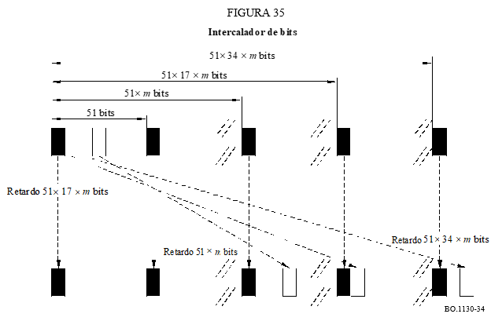

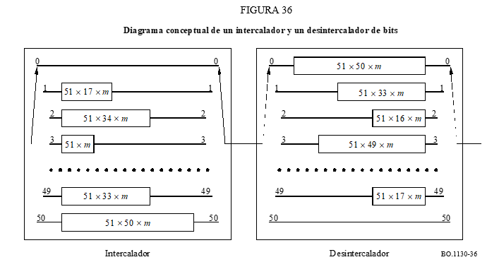

CUADRO 6
Posiciones seleccionables de tamaño
de intercalación de bits

Posición | Valor del parámetro m
0 | 0
1 | 53
2 | 109
3 | 218
4 | 436
5 | 654
6 | 981
7 | 1 308

4.3 Canal piloto
Los datos de cabida útil se transmiten a través de los canales de radiodifusión, mientras que este sistema adopta un canal piloto para simplificar la sincronización del receptor y transmitir los datos de control del sistema.
El canal piloto tiene tres funciones. La primera consiste en transmitir la palabra única para la sincronización de tramas y el cómputo de tramas para la sincronización de supertramas. La segunda, en enviar el símbolo piloto. La tercera, en transmitir los datos de control para facilitar las funciones del receptor.

4.3.1 Trama y supertrama
La Fig. 37 muestra la trama y la supertrama de transmisión de este sistema.
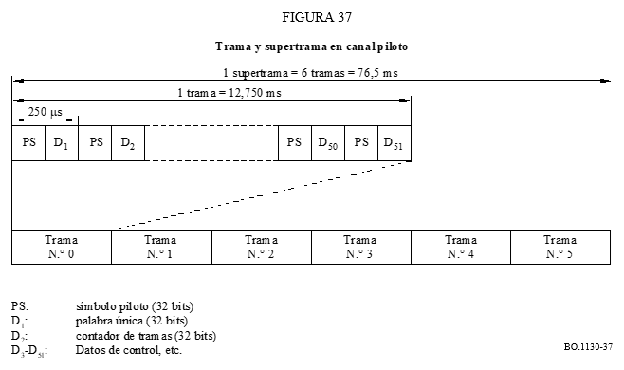
Se inserta un símbolo piloto cada 250 μs como se describe en el punto siguiente. Una trama de transmisión abarca 51 veces el periodo de inserción de un símbolo piloto cuyo periodo de tiempo es de 12,75 ms. El primer símbolo D₁ (4 bytes o 32 bits) distinto de los símbolos piloto es la palabra única.
Seis veces una trama de transmisión constituye una supertrama de transmisión que tiene un periodo de tiempo de 76,5 ms. El segundo símbolo D₂ es el contador de tramas, que ayuda al receptor a establecer la sincronización de la supertrama. Cualquier canal de radiodifusión con una tasa de perforación arbitraria se puede sincronizar en el periodo de tiempo de una supertrama porque ése es el mínimo común múltiplo de los intervalos de tiempo unitarios de cada canal de radiodifusión con cualquier posible tasa de perforación de código convolucional.

4.3.2 Símbolo piloto
Los datos especiales insertados en el canal piloto son símbolos piloto compuestos por una serie continua de 32 bits de longitud de datos 1. Utilizando estos símbolos piloto, el receptor puede analizar los perfiles de las señales recibidas (análisis de trayecto-búsqueda) y los resultados se utilizan para ayudar a la función de un receptor RAKE. Los símbolos piloto se transmiten cada 250 μs.
Para mejorar la exactitud del análisis de trayecto-búsqueda, el canal piloto puede tener una potencia de señal superior a la de un canal de radiodifusión. En la prueba corroboradora, el canal piloto tenía dos veces la potencia de señal de un canal de radiodifusión.

5 Multiplexión de servicio
Como múltiplex de servicio se ha adoptado la Norma ISO/CEI 13818-1 (sistemas MPEG-2). Considerando interoperabilidad máxima entre un cierto número de sistemas de radiodifusión digitales, por ejemplo DVB-S, DVB-T, ISDB-S e ISDB-T, el sistema puede intercambiar trenes de datos de radiodifusión con otros sistemas de radiodifusión a través de este punto interfaz.
En este sistema se pueden adoptar algunos servicios de futura aparición si esos futuros servicios, de radiodifusión, tienen capacidades de adaptación que permitan utilizar los sistemas MPEG-2.

6 Codificación de fuente

6.1 Codificación de fuente de audio
Se selecciona MPEG-2 AAC (Norma ISO/CEI 13818-7) para este sistema. Para utilizar el tren de bits AAC en un entorno de sistemas MPEG-2 se adopta el tren de transporte de datos audio (ADTS, audio data transport stream).

6.2 Codificación de datos
Son aplicables diversos tipos de radiodifusión de datos, incluyendo monomedios (por ejemplo, codificación de fuente de vídeo, texto) y multimedios (mezcla de audio, vídeo, texto y datos) siempre que las estructuras de datos correspondientes se ajusten a los sistemas MPEG-2.

7 Ejemplo de aplicación del Sistema digital E

7.1 Enlace de satélite
En este ejemplo se supone la presencia de una estación geoestacionaria con una antena de transmisión de gran tamaño. La señal del enlace de conexión procede de una estación terrena en la banda 14 GHz mientras que el enlace de servicio (enlace descendente) se dirige hacia una zona de Japón en la banda 2,6 GHz. Las características principales del satélite son como sigue:
– Frecuencia de la señal del enlace de conexión: en la banda 14 GHz
– Frecuencia del enlace descendente: 2 642,5 MHz
– Anchura de banda del enlace descendente (BW): 25 MHz
– p.i.r.e.: superior a 67 dBW
(dentro de la zona de servicio, incluidas
las pérdidas de puntería de la antena)

7.1.1 Espectro
En la Fig. 38 se muestra el espectro de la señal de salida de la estación de radiodifusión por satélite en el caso de una OBO de 2 dB. En este caso, la señal de salida se simula utilizando un amplificador no lineal cuya característica entrada/salida es similar a la de un transpondedor de satélite típico.

7.1.2 Característica BER en función de la característica C/N₀ en un entorno AWGN
Se midieron las características BER en función de C/N₀ (relación portadora/ruido) en un entorno AWGN para diversos valores de la OBO y el desplazamiento de frecuencia.
La Fig. 39 muestra la característica BER en función de la relación C/N₀ para diferentes valores de la OBO de un simulador de satélite. A menos que se indique otra cosa, se consideró que las condiciones en las que se efectuaba la medición de las características BER en función de C/N₀ que se describe en este punto eran como sigue:
– La BER se midió en el punto posterior a la decodificación Viterbi.
– La tasa de codificación utilizada en la codificación convolucional fue de 1/2.
– La velocidad de los datos después del decodificador Viterbi era de 256 kbit/s.
– Se utilizó diversidad de dos antenas.
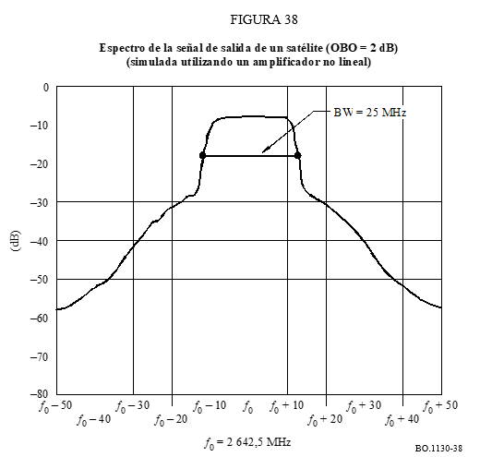
De acuerdo con la Fig. 39, cuando la OBO de un simulador de satélite se fija en el punto de funcionamiento (= 2 dB), la relación C/N₀ requerida, definida en este sistema como relación C/N₀ cuando la BER alcanza el valor de 2 × 10^{–4}, es de 56,4 dB(Hz). Puesto que el valor teórico de la C/N₀ requerida en el caso de un receptor ideal es de 54,3 dB(Hz), la pérdida medida de la implementación es de 2,1 dB.
Cuando la OBO se fija en 1 dB por debajo del punto de funcionamiento, la relación C/N₀ requerida pasa a ser 0,1 dB superior. Por otro lado, cuando la OBO se fija en 1 dB por encima del punto de funcionamiento, la C/N₀ se reduce en 0,1 dB. Así pues, las degradaciones de la característica BER debidas a esta no linealidad son muy pequeñas cuando son observables.
La Fig. 40 muestra la característica BER en función de la relación C/N₀ para diferentes valores del desplazamiento de frecuencia en el receptor. Se señala que la OBO fue de 2 dB y que las otras condiciones, distintas del nivel de desplazamiento de frecuencia, fueron las mismas que en la Fig. 39. De acuerdo con la Fig. 40, la degradación de la relación C/N0 requerida fue de 0,3 dB en cada caso de desplazamiento de frecuencia de ± 264 Hz (= ±1 × 10^{–7} a 2 642,5 MHz), por lo que la degradación medida debida a un desplazamiento de frecuencia de hasta ±264 Hz es pequeña.
Durante las pruebas, se supervisó la calidad del sonido recibido y se confirmó que no se observaban degradaciones que rebasaran el nivel perceptible mientras la BER medida fuese inferior a 2 × 10^{–4} a la salida del decodificador Viterbi. También se verificó la función de selección de programas y se confirmó que el cambio a otro programa se producía de manera satisfactoria cuando se recibía correctamente el contenido radiodifundido.
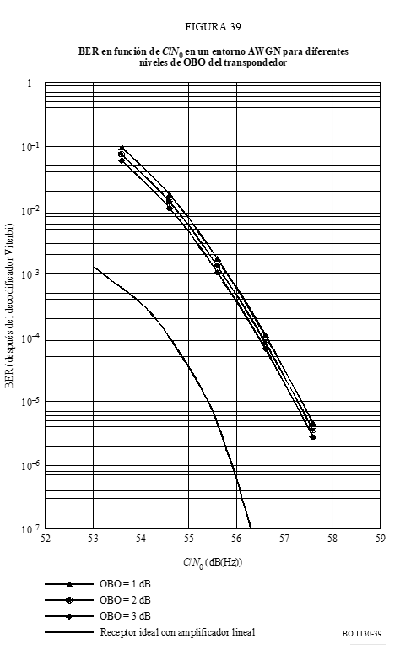

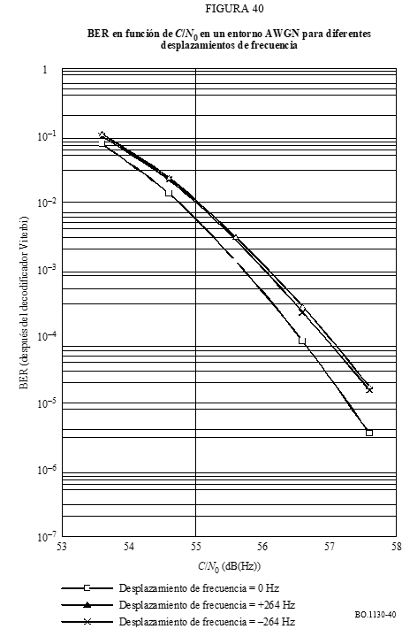

7.2 Reemisor de relleno

7.2.1 Reemisor de relleno de amplificación directa
La función principal de un reemisor de relleno de amplificación directa consiste en recibir directamente la señal del satélite de radiodifusión, amplificarla y repetirla en la zona de señal bloqueada.
– Frecuencia de recepción: 2 630-2 655 MHz
– Frecuencia de transmisión: 2 630-2 655 MHz
– p.i.r.e.: 1,7 dBm
– Zona de cobertura: Zona de visión directa de hasta 500 m desde la estación.

7.2.2 Reemisor de relleno de conversión de frecuencia
Este equipo recibe una señal del enlace procedente del satélite en las bandas 11/12 GHz, la convierte a la banda 2,6 GHz, la amplifica al nivel deseado y la transmite a la zona de señal bloqueada. Las características principales del equipo son como sigue:
– Frecuencia de recepción: Bandas 11/12 GHz
– Frecuencia de transmisión: 2 630-2 655 MHz
– p.i.r.e.: 60,7 dBm
– Cobertura: Zona circular con un radio de hasta 3 km.

7.3 Resultados experimentales de las recepciones en vehículos de alta velocidad
Una de las características principales de este sistema es la posibilidad de recepción en vehículos. En la prueba corroboradora, se examinó detenidamente la recepción en vehículos de alta velocidad tanto en laboratorio como sobre el terreno. En la Fig. 41 se muestra la característica de BER en función de C/N₀ resultante de las pruebas de laboratorio. Sólo se produce una pequeña degradación de la característica BER para 50 km/h, 100 km/h y 150 km/h. Las pruebas de recepción en vehículos de alta velocidad en el terreno se efectuaron a velocidades de hasta 100 km/h en la autopista Chuo, al oeste de la zona metropolitana de Tokio.

7.4 Modelo de receptor
A continuación se indican las características de funcionamiento de un receptor en vehículo típico de este sistema y en la Fig. 42, el diagrama de bloques de ese receptor típico.
– Frecuencia de recepción: 2 642,5 MHz
– Anchura de banda de la señal de entrada: 25 MHz
– G/T: Más de –21,8 dB(K^{–1})
Ganancia de antena: Más de 2,5 dBi para recepción por satélite
Más de 0 dBi para recepción terrenal
Factor de ruido: Inferior a 1,5 dB
– Demodulación: Demodulación coherente con ayuda del símbolo piloto y receptor RAKE con seis dedos
– Diversidad: Diversidad de dos antenas
– Filtro receptor: Filtro en raíz cuadrada de coseno alzado con factor de caída (el factor de caída es del 22%)
– Decodificación de código convolucional: Decodificación Viterbi de decisión blanda
– Pérdida de implementación: Inferior a 2 dB
(degradación con respecto al valor teórico
con una BER de 2 × 10^{–4}).

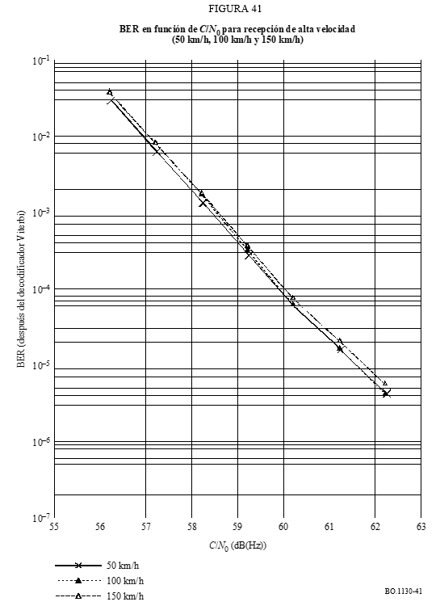

FIGURA 42
Diagrama de bloques de un receptor típico




